サンプリンティング様 HP修正願 2020.10.15

・グローバルナビ
→会社情報のページを無くし、お問い合わせページの最下段に会社情報を挿入お願い致します。

・ブログページ
→カテゴリーを「ブログ」と「実績」を追加お願いします。
また「実績」の下層にさらにカテゴリー分けもお願いしたいです。

□Tシャツ
□ポロシャツ
□スウェットパーカー・スウェットパンツ
□タオル・エコバッグ
□うちわ・扇子・のぼり・横断幕・のれん・その他

・ホーム
アイテムコメント下記、参照お願いします。

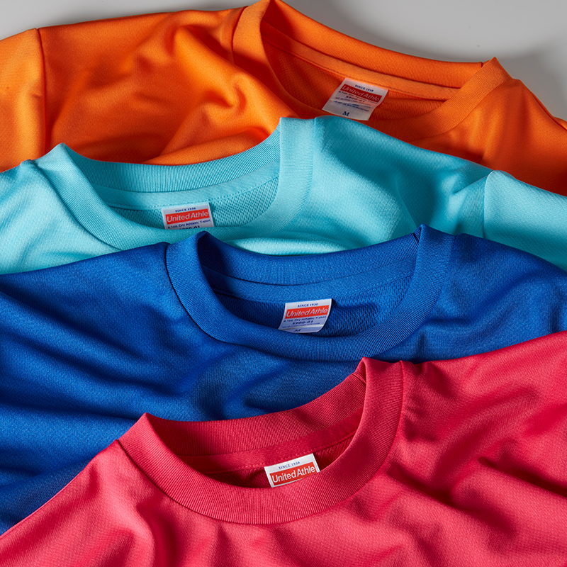Tシャツ
・Cotton-Tシャツ
デイリーユースできるあなたのお気に入りを見つけて。毎日付き合うTシャツはこだわり抜いて選びたい。肌に直接着るものだから、着心地はもちろんシルエット、素材、タフさまで突き詰めたい。
・DRY-Tシャツ
動きやすさや着心地はもちろん、吸水速乾性、UVカットなどの高機能を備えたDRYウェアシリーズは着る人のポテンシャルを最大限に引き出します。

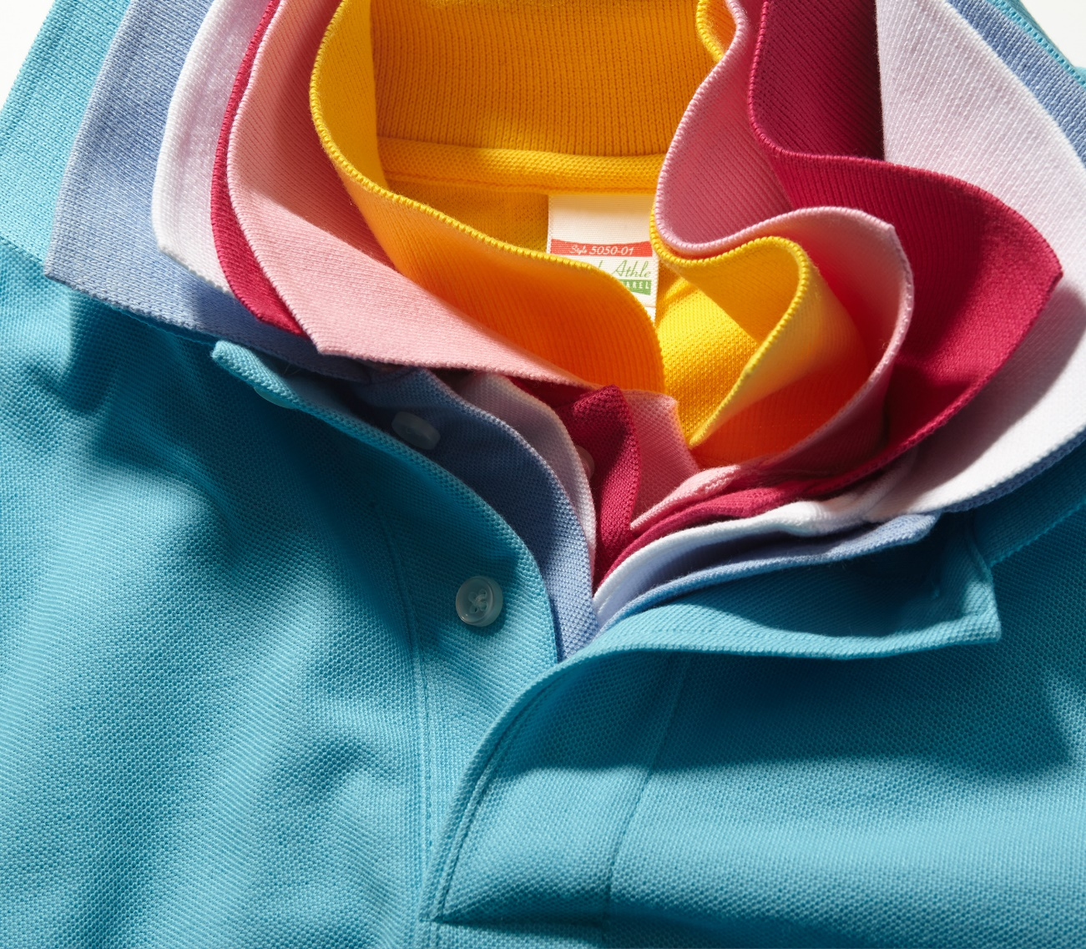ポロシャツ
ビジネスにもカジュアルにもオールマイティなポロシャツは、現在最注目のアイテム。
オフィスのきちんと感を演出するスタイルも、スポーツに最適なDRY機能にこだわったものも、幅広いライフスタイルの希望を叶える1枚がここにあります。

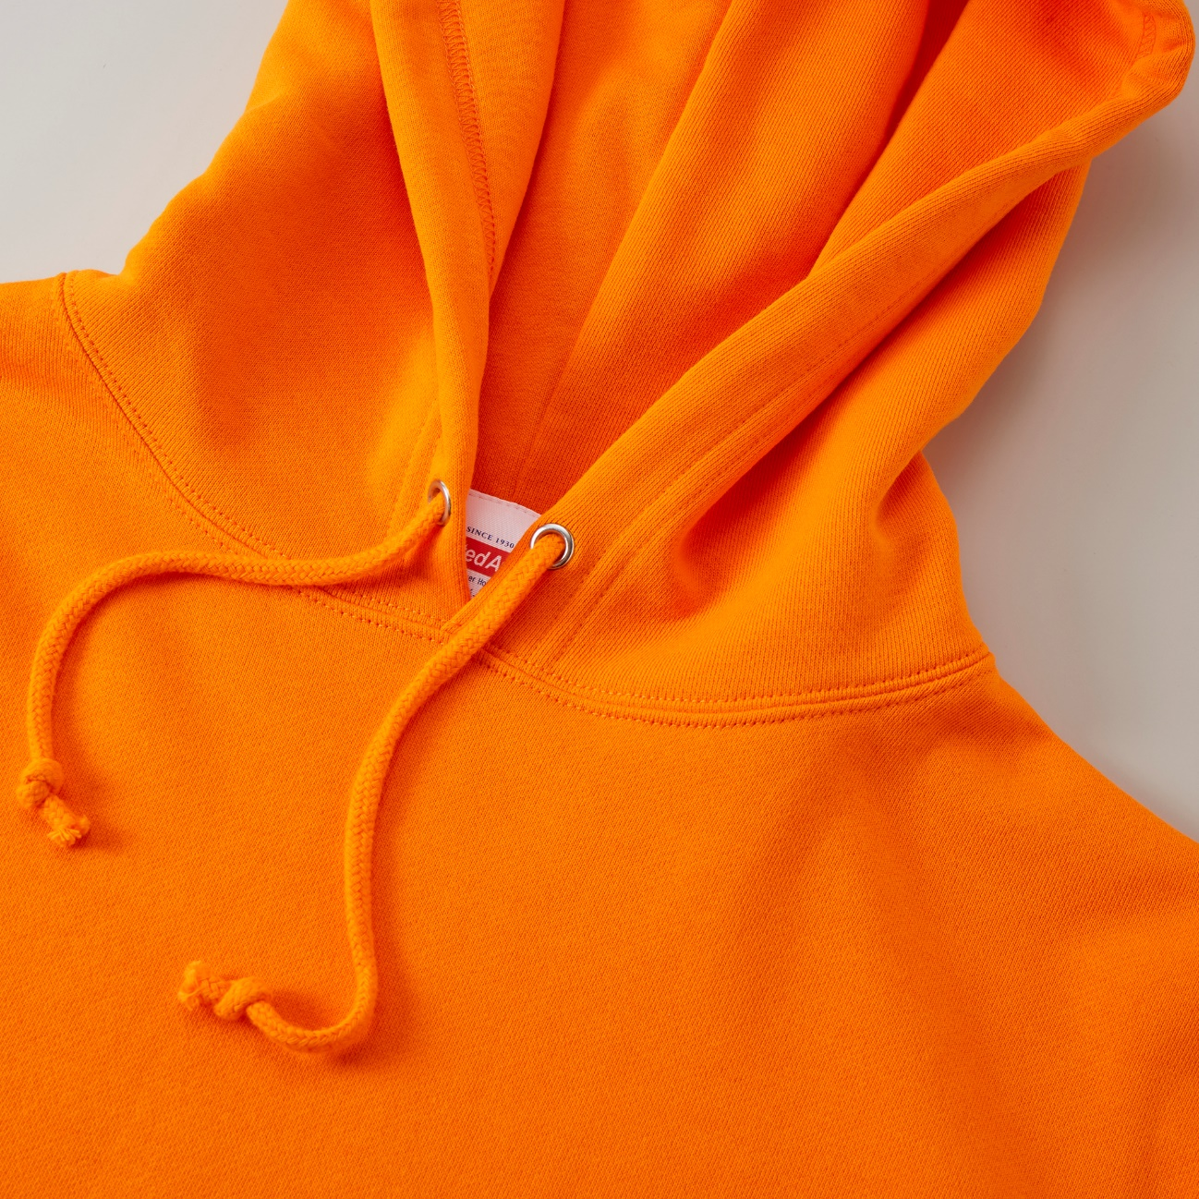スウェット
カジュアルなスウェットはファッションアイテムとしてもリラックスウェアとして欠かせない存在。
素材、着心地、スタイルに全てにこだわった豊富なラインアップから、トレンドスタイルに合わせたチョイスを楽しもう。

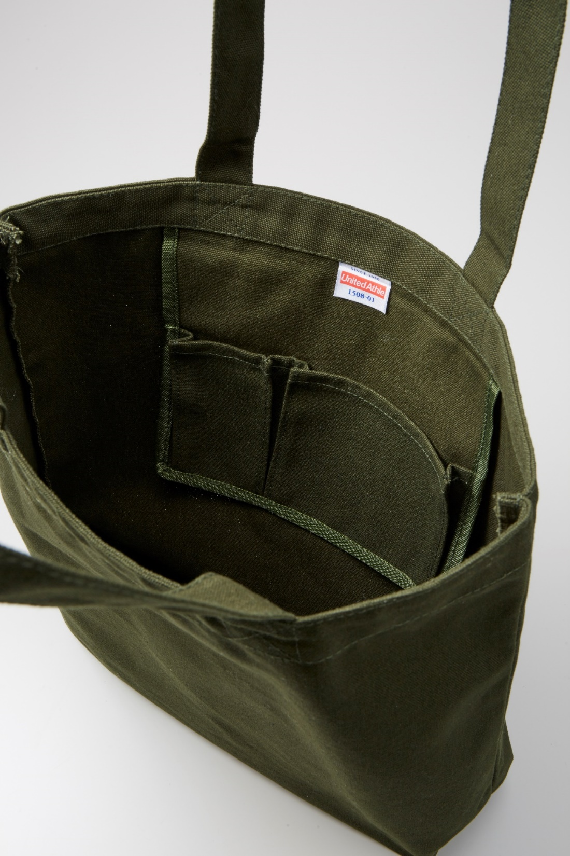
バッグ
コーディネイトのアクセントとなるバッグなどの小物こそファッショニスタには手を抜けない。使いやすさとデザイン性を持ち合わせたオリジナリティ溢れる一点モノを生み出そう。

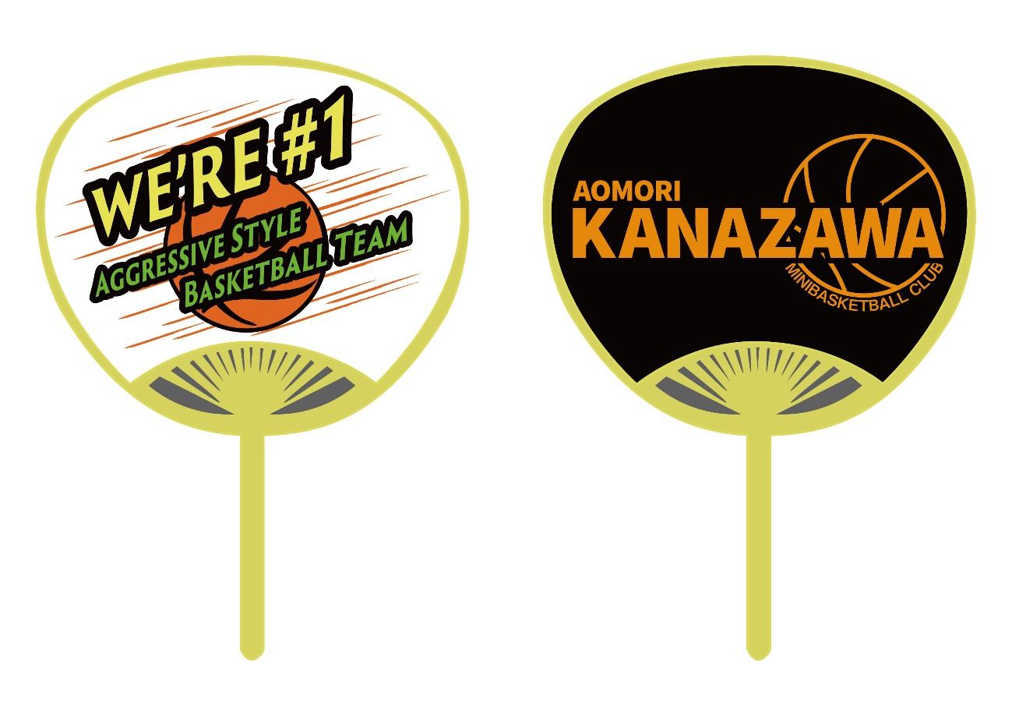
タオル･うちわ･横断幕など
各種販促物・応援うちわ・チームタオル・応援横断幕など、様々なオリジナルアイテム
の制作を全力でサポートいたします。
遠慮なくお問い合わせくださいませ。見積り依頼大歓迎。

・商品一覧

各商品の右下に
「サイズ・カラーの詳細はこちら」
をクリックするとページ下のそれぞれの商品詳細ページに移動をお願いしたいです。

その他、以下、修正お願い致します。

Tシャツ
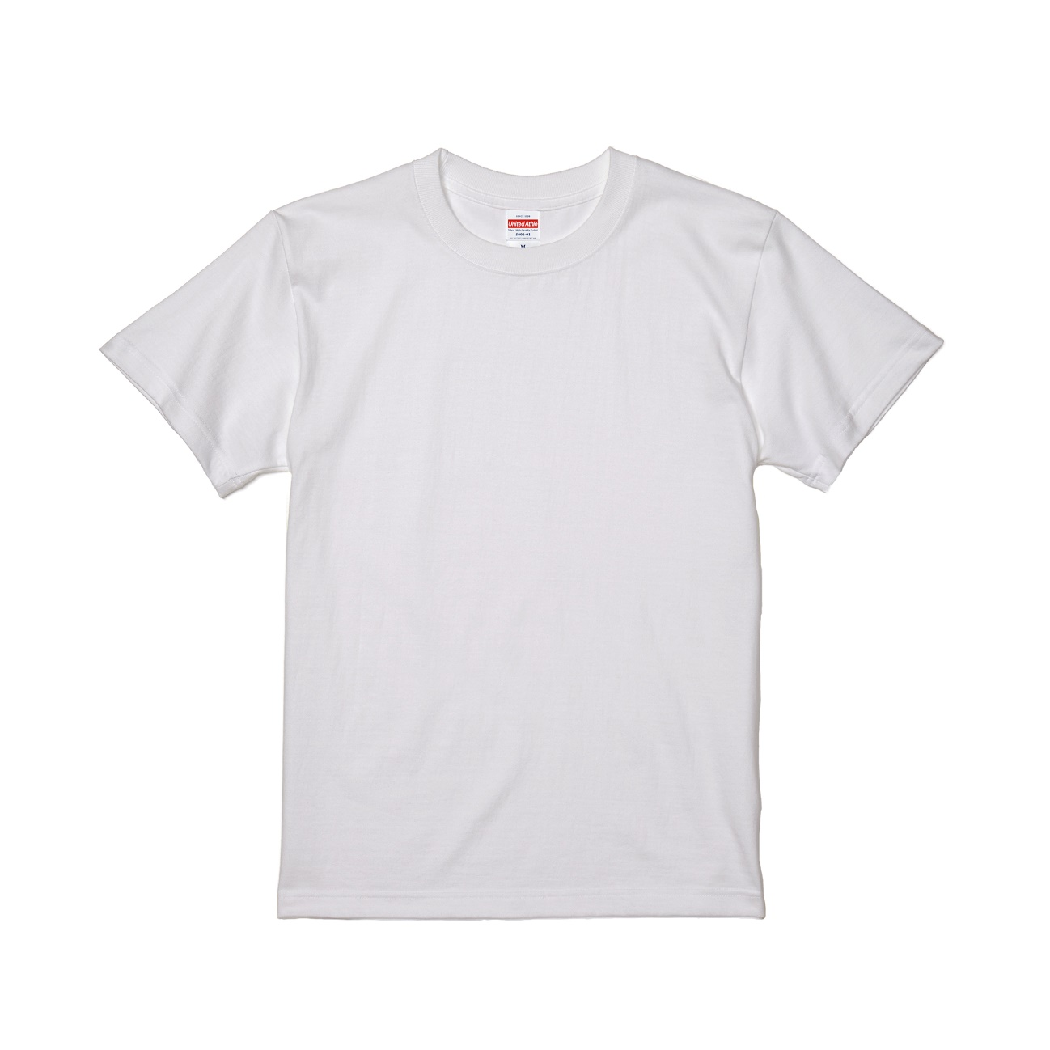5.6ｵﾝｽハイクオリティTシャツ（5001）700円～
着心地や素材感にこだわった上質なTシャツを探している人のための1枚。

詳しくのリンク先は以下でお願いします。
https://www.united-athle.jp/ua/stock/?prd_id=500101

制作例
→ブログにて「実績」で投稿お願いします。

サンロード青森ねぶた囃子会 様 5001
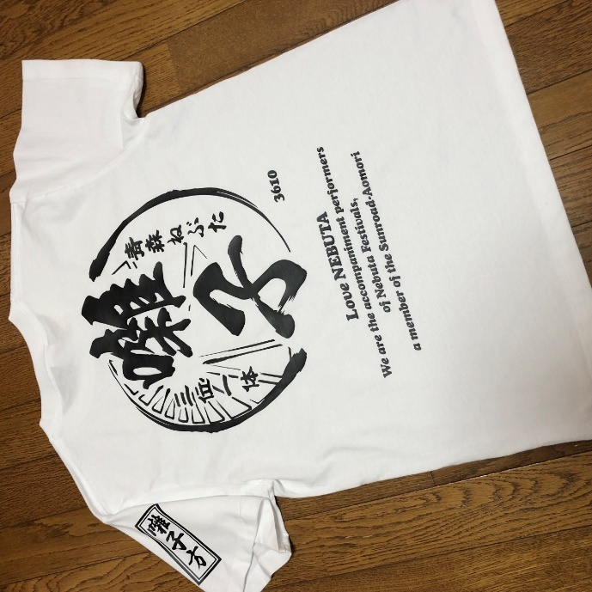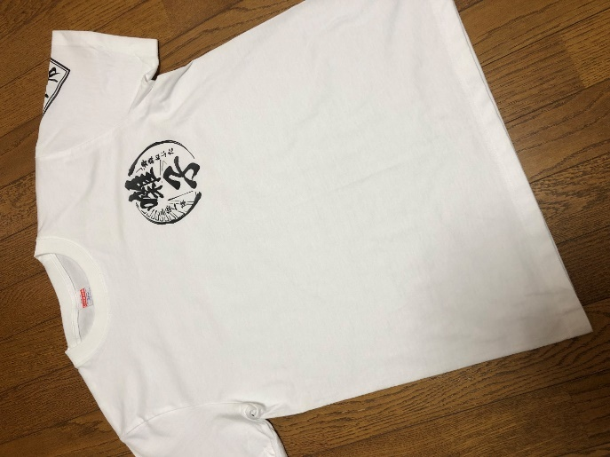

制作例 鳥うお 様 5001
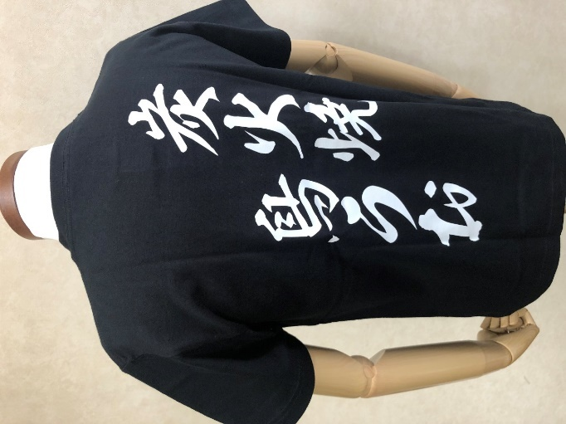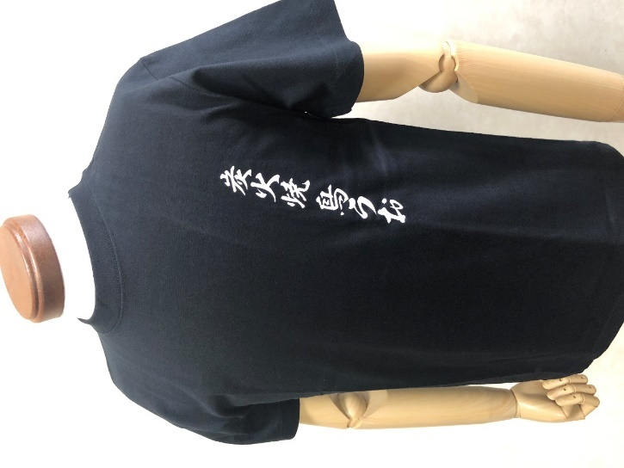

制作例 石田 様 5001
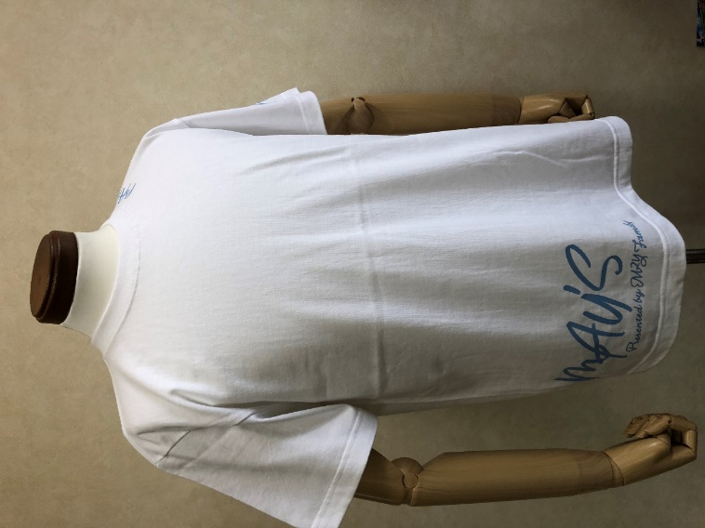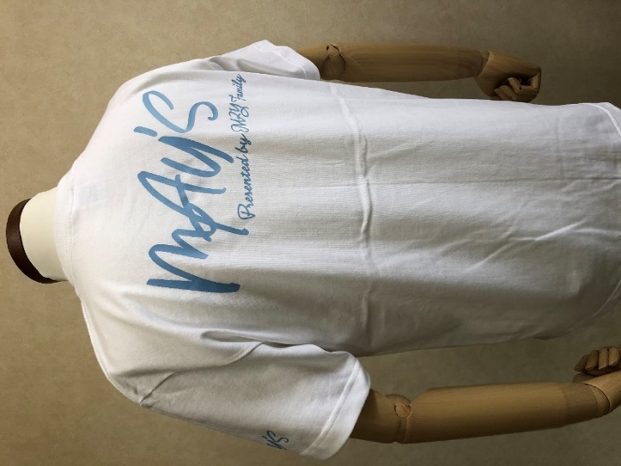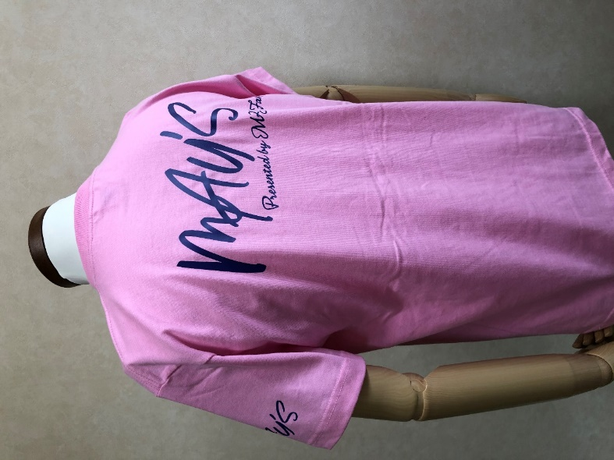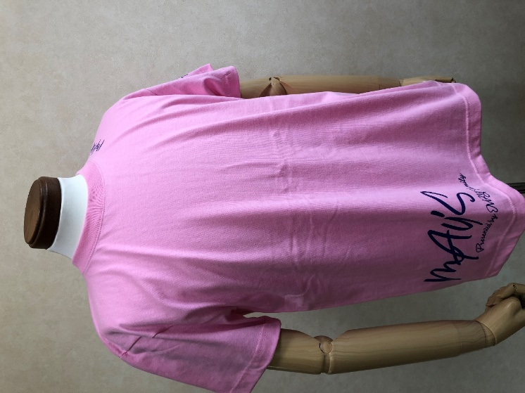

制作例 Arte株式会社 様 5001
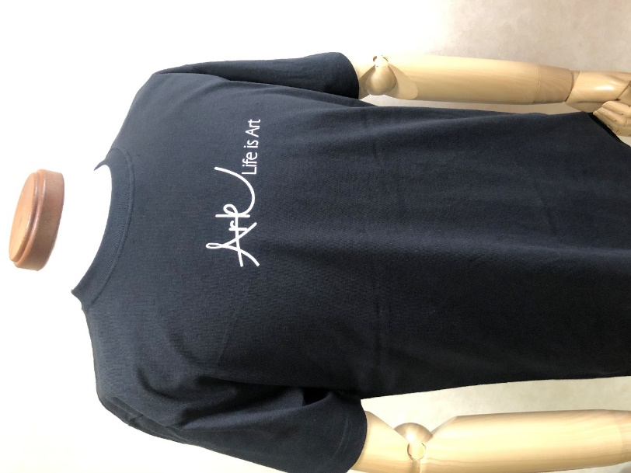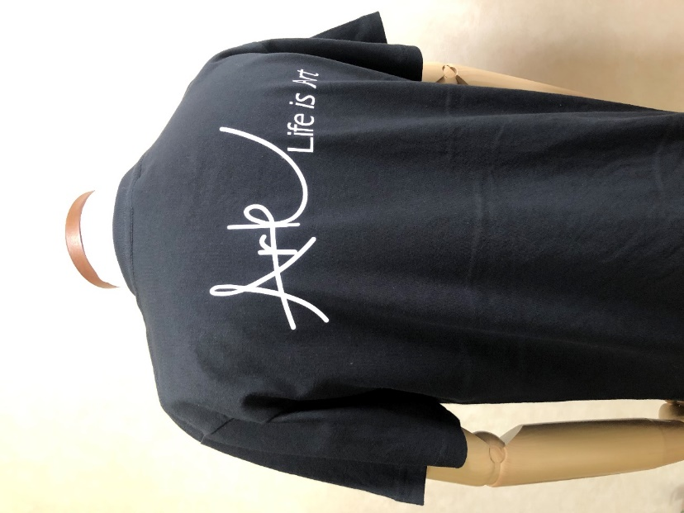

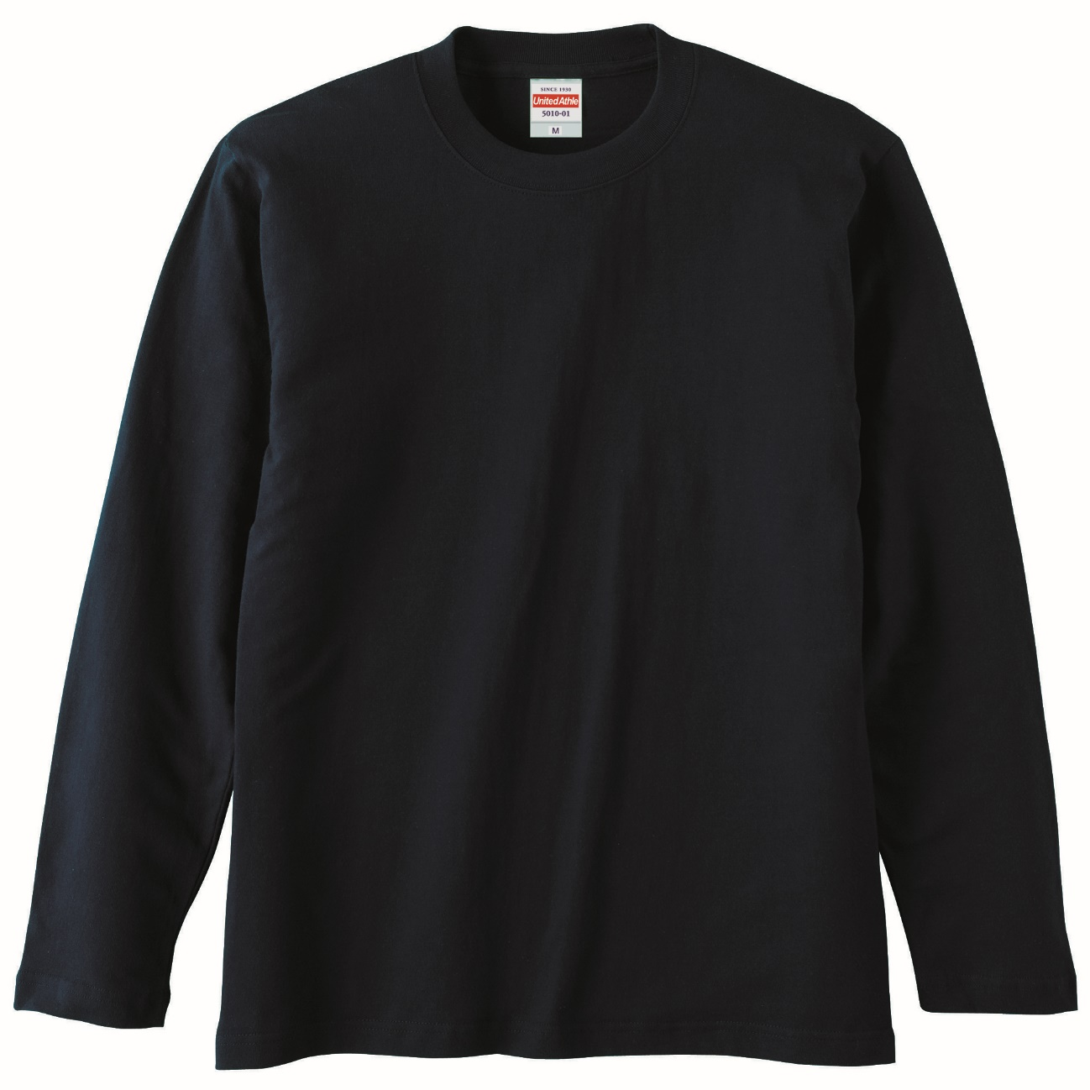
5.6ｵﾝｽオングスリーブTシャツ（5010）1500円～
程よい厚みでオールシーズン使える大定番のロングスリーブ。

詳しくのリンク先は以下でお願いします。
https://www.united-athle.jp/ua/item/501001/

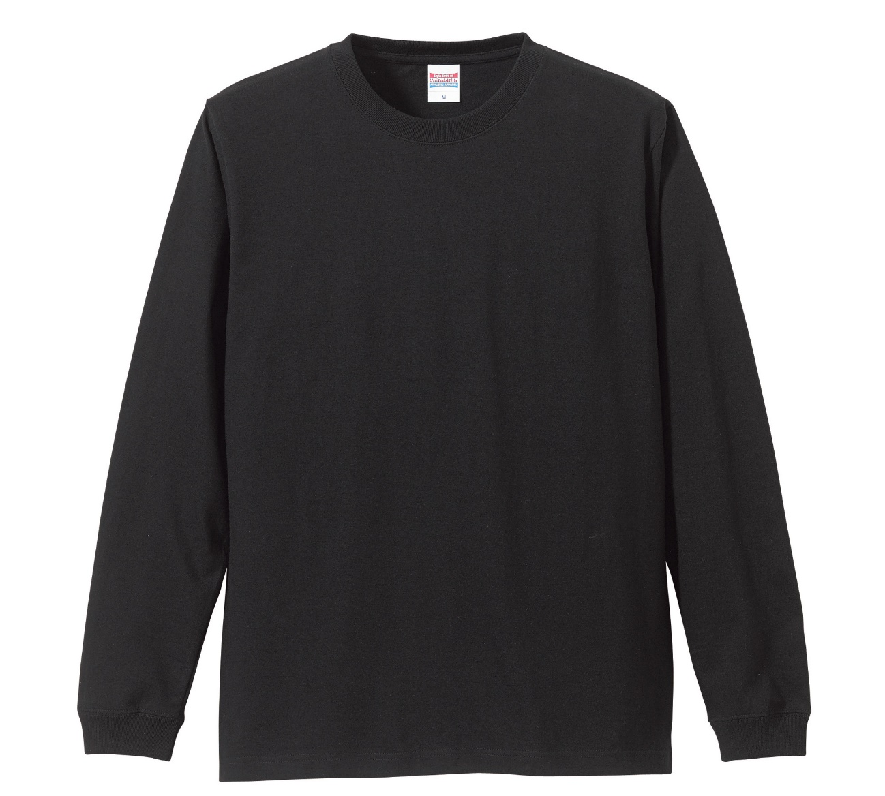5.6ｵﾝｽロングスリーブTシャツ（1.6ｲﾝﾁリブ）（5011）1700円～
適度な弾力のリブが着こなしのエッセンスに。

詳しくのリンク先は以下でお願いします。
https://www.united-athle.jp/ua/item/501101/

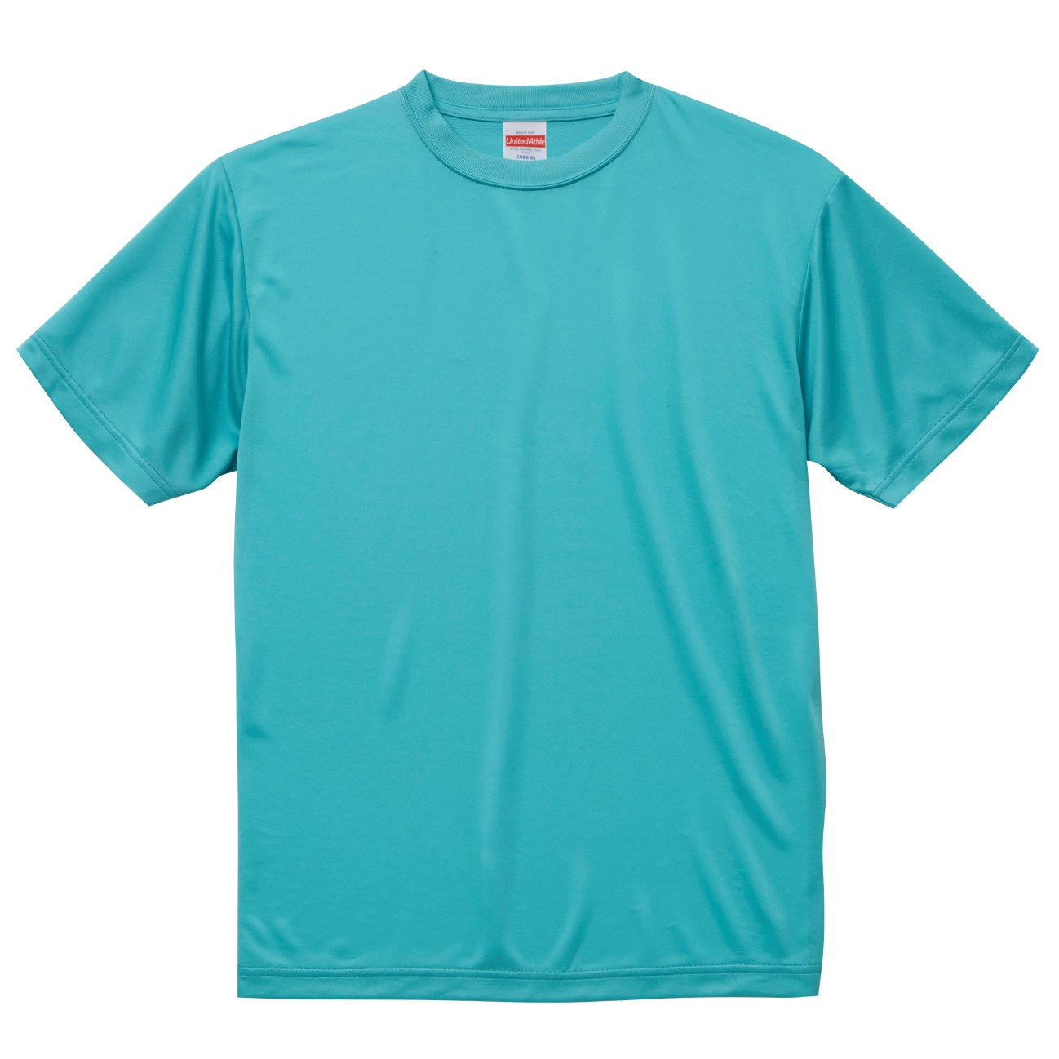4.7ｵﾝｽドライシルキータッチTシャツ（5088）900円～
ドライTシャツ、それでもまだ、着心地を重視しなくていいですか？

詳しくのリンク先は以下でお願いします。
https://www.united-athle.jp/ua/item/508801/

制作例
→ブログ投稿お願いします。

隆粧 様 5088
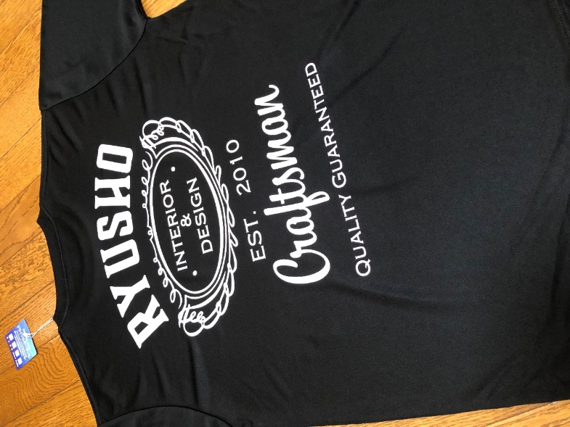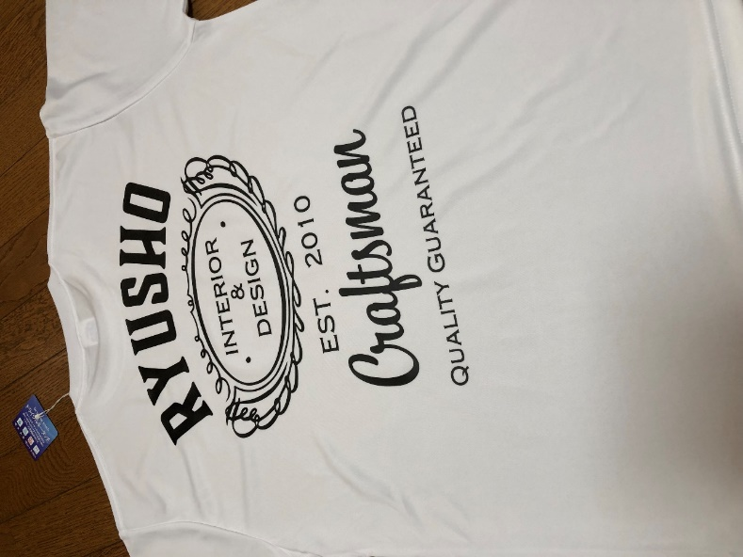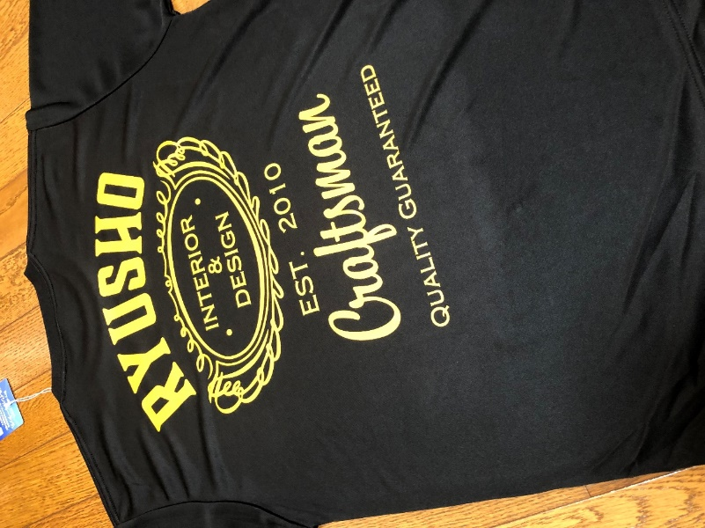

制作例 石田 様 5088
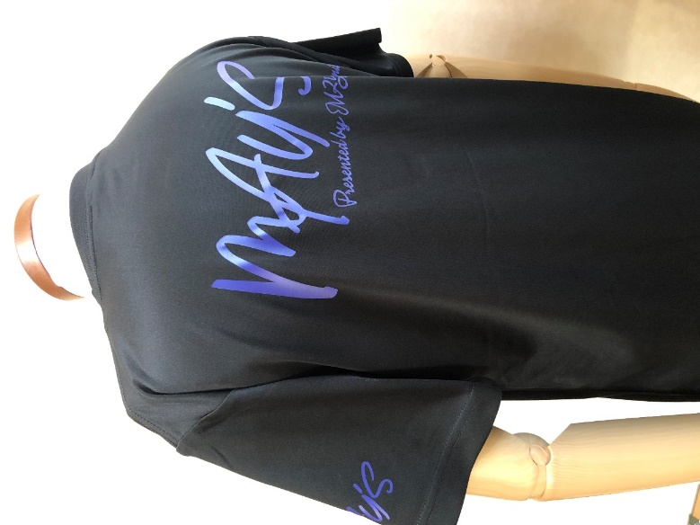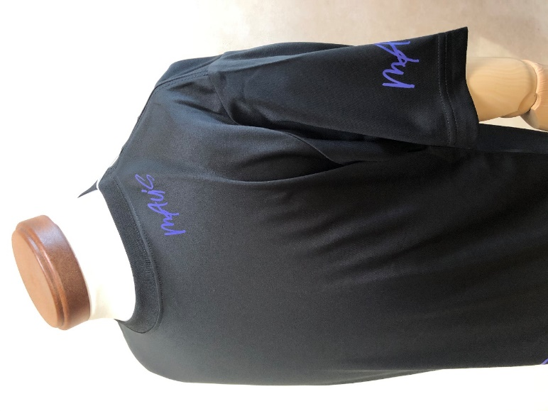
制作例 サンロード青森ねぶた囃子会 様 5088
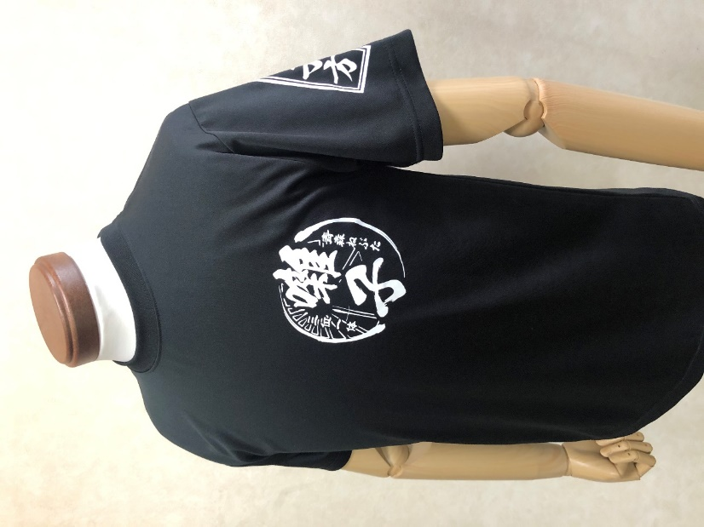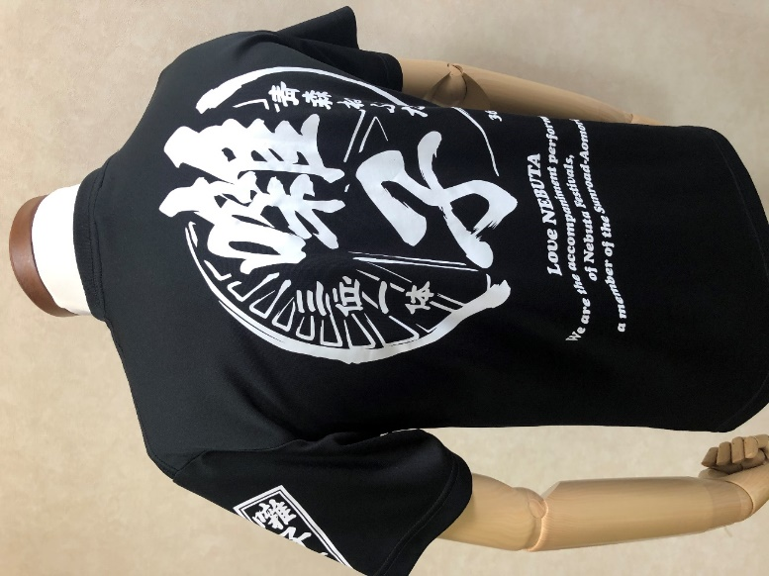

制作例 5088 北村隆 様
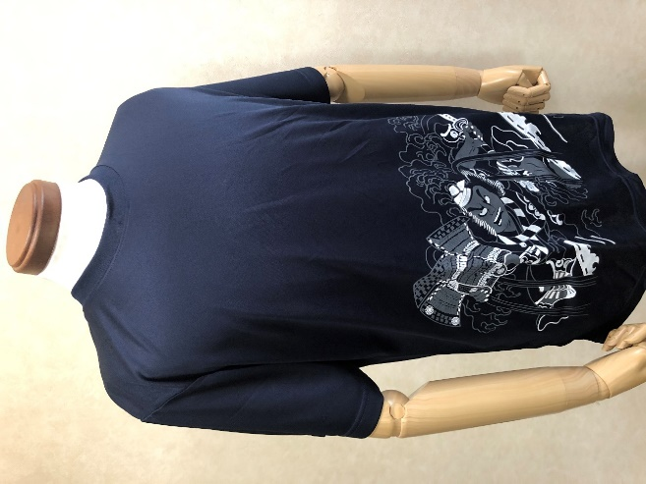
制作例 5088 三上 様
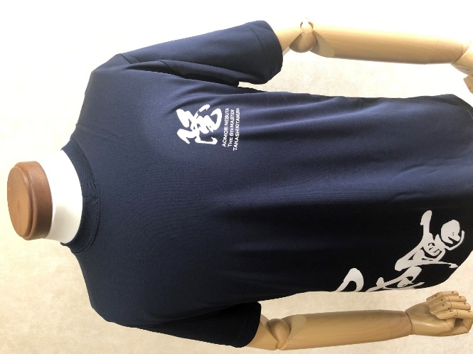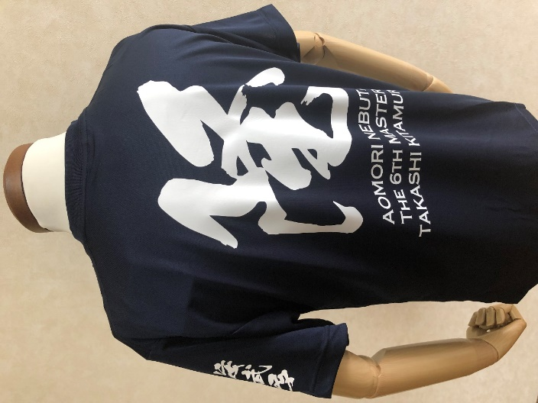
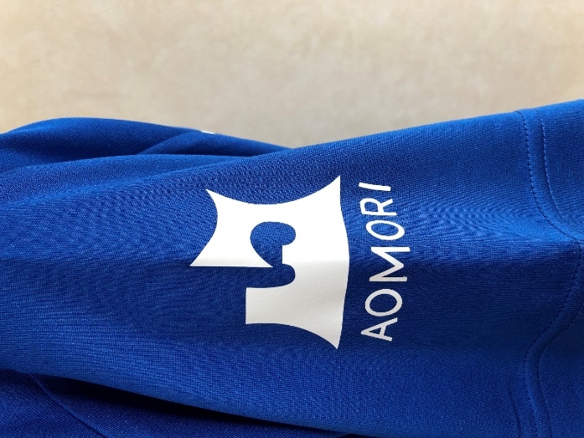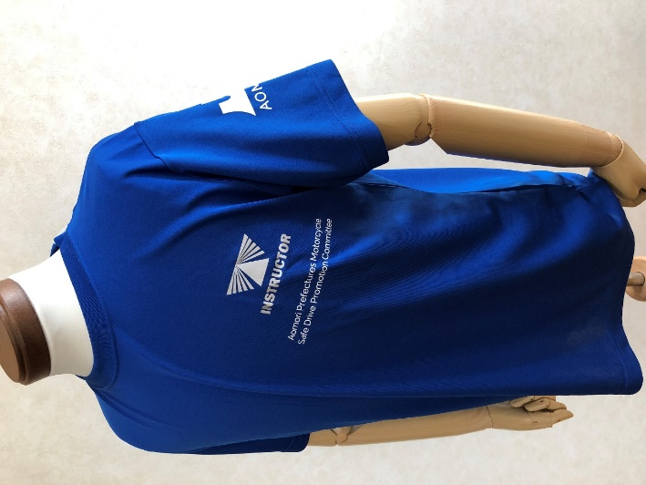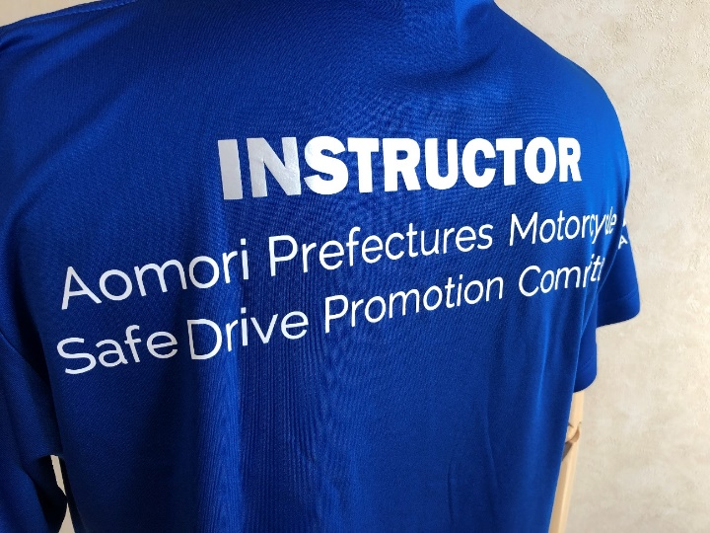

制作例 SAIMON 様
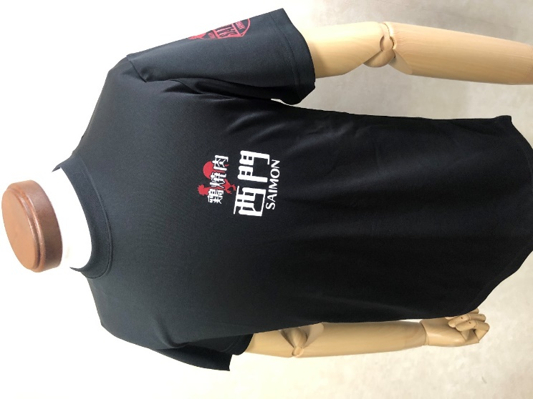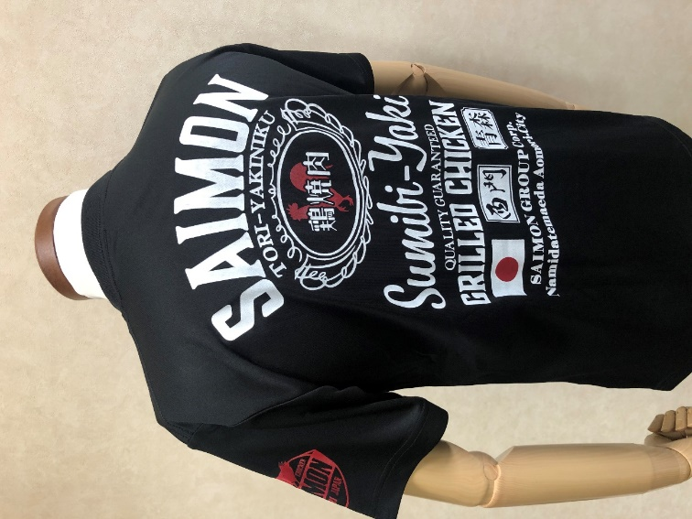

制作例 MINORIKAI 様
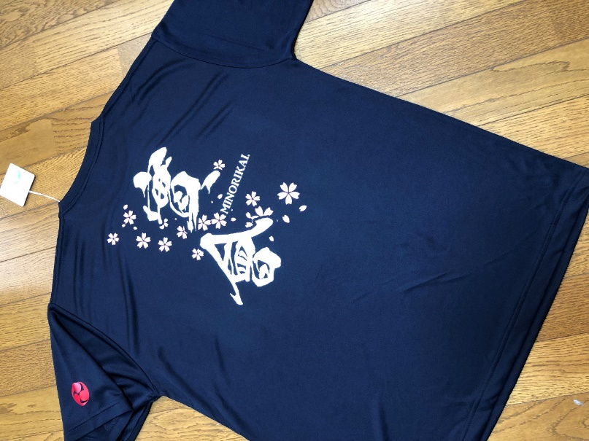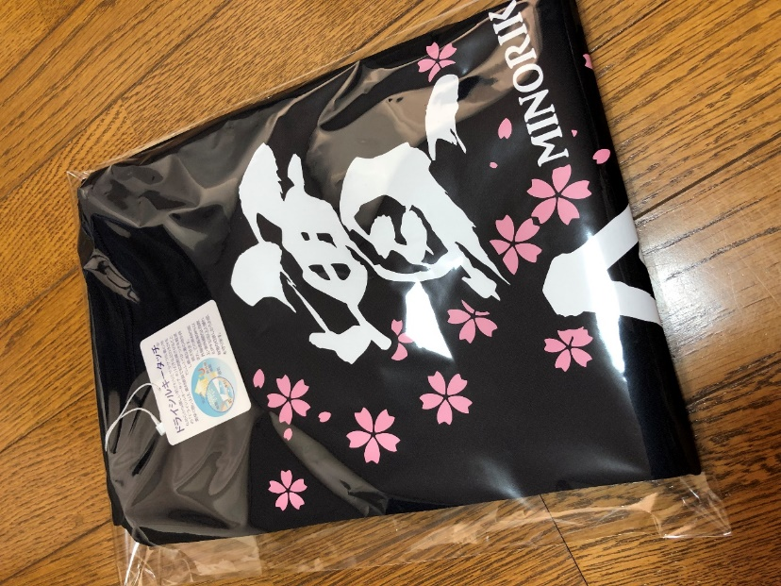

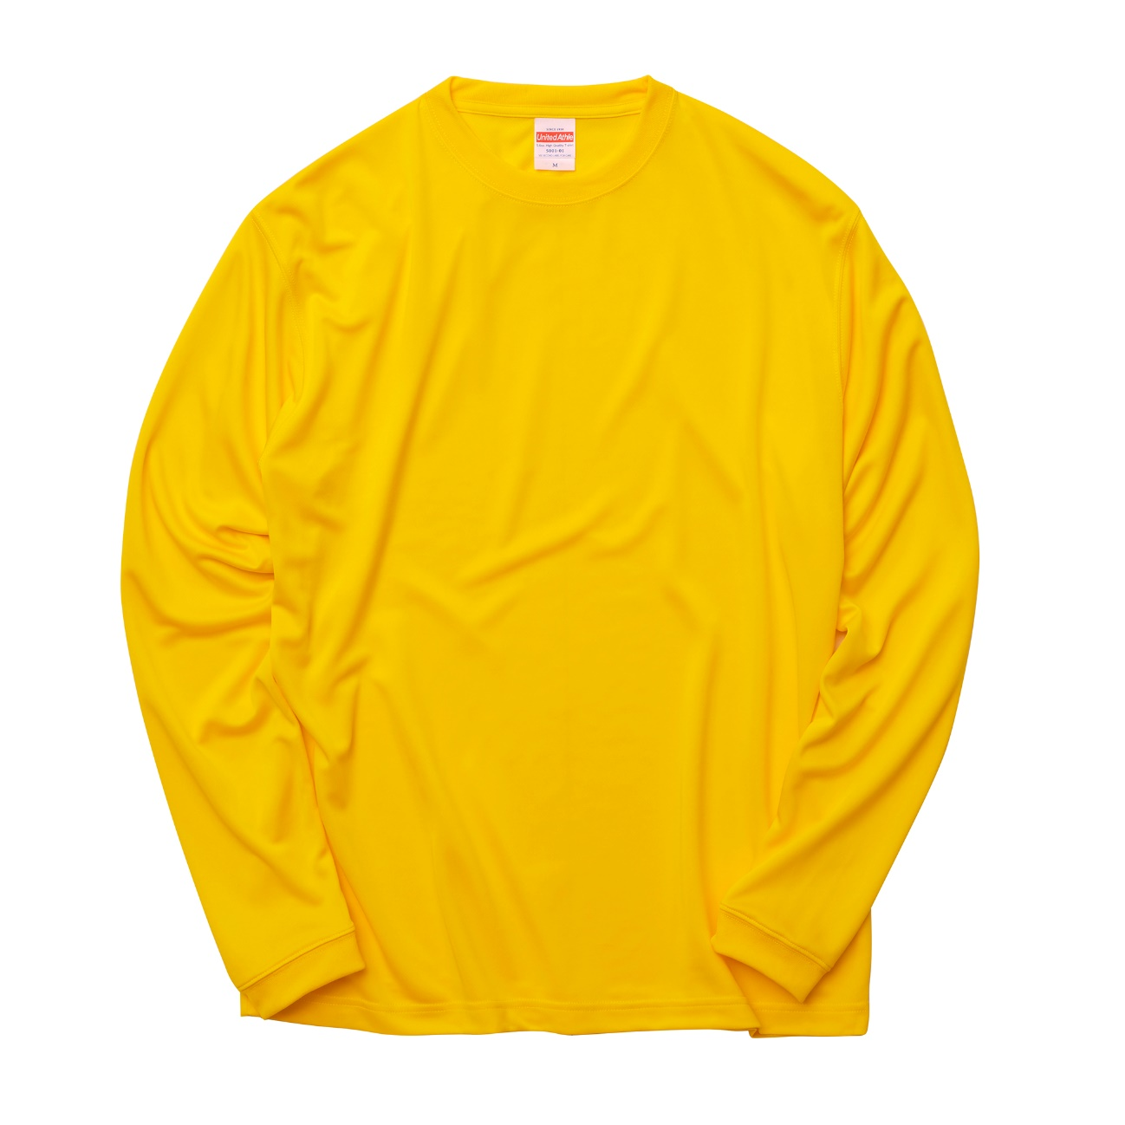4.7ｵﾝｽドライシルキータッチロングスリーブTシャツ（5089）1300円～
オールシーズンスポーツを楽しむ人に機能重視の丈夫な長袖ドライTシャツ。

https://www.united-athle.jp/ua/item/508901/

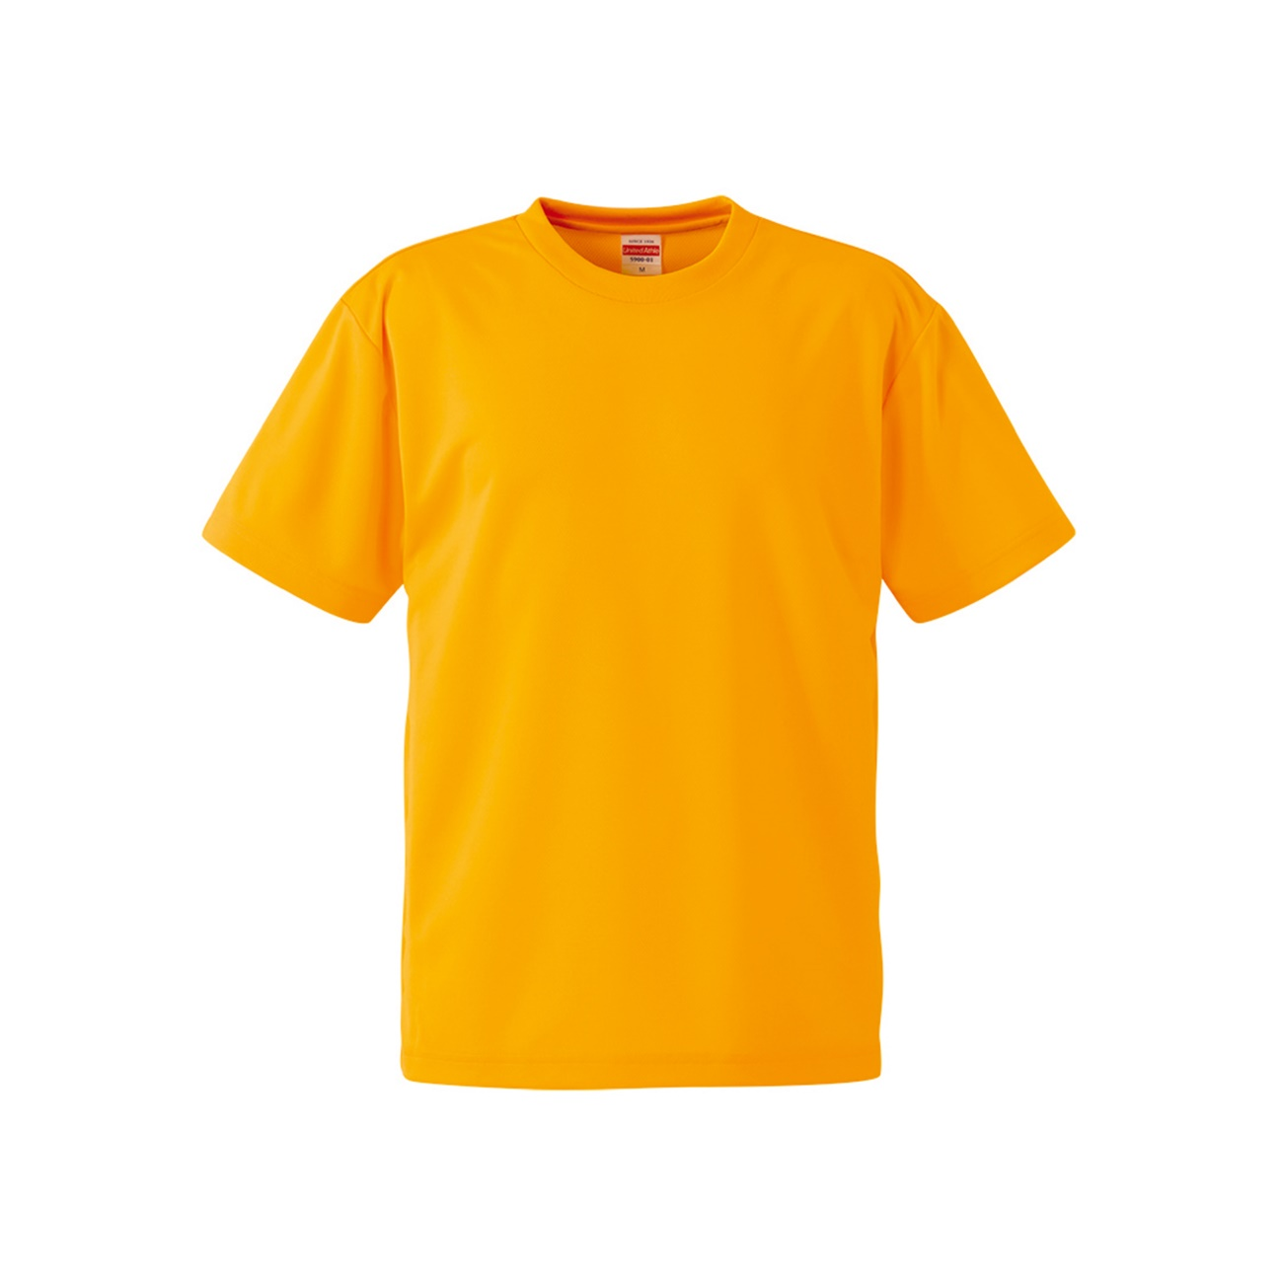4.1ｵﾝｽドライアスレチックTシャツ（5900）700円～
「誰からも愛されるドライTシャツ」4.1オンスの生地規格にしたこと。これこそがユナイテッドアスレのこだわり。

https://www.united-athle.jp/ua/item/590001/

制作例 ワジマレスリング 様
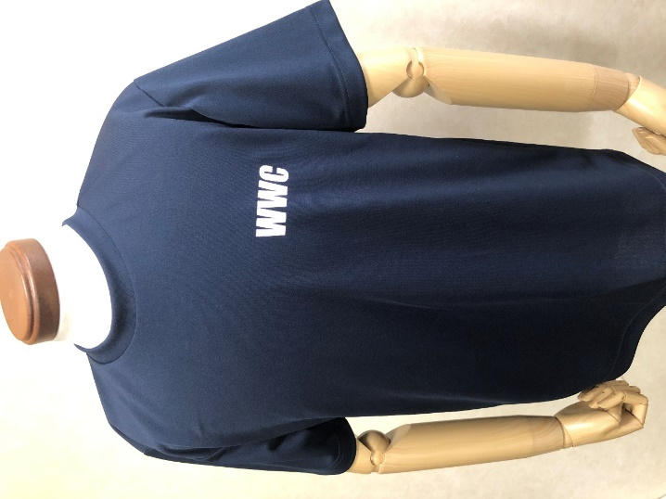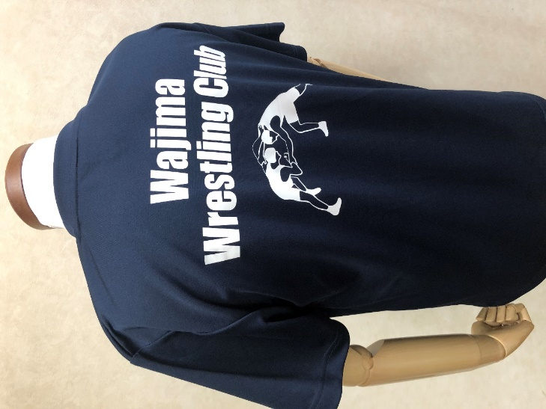

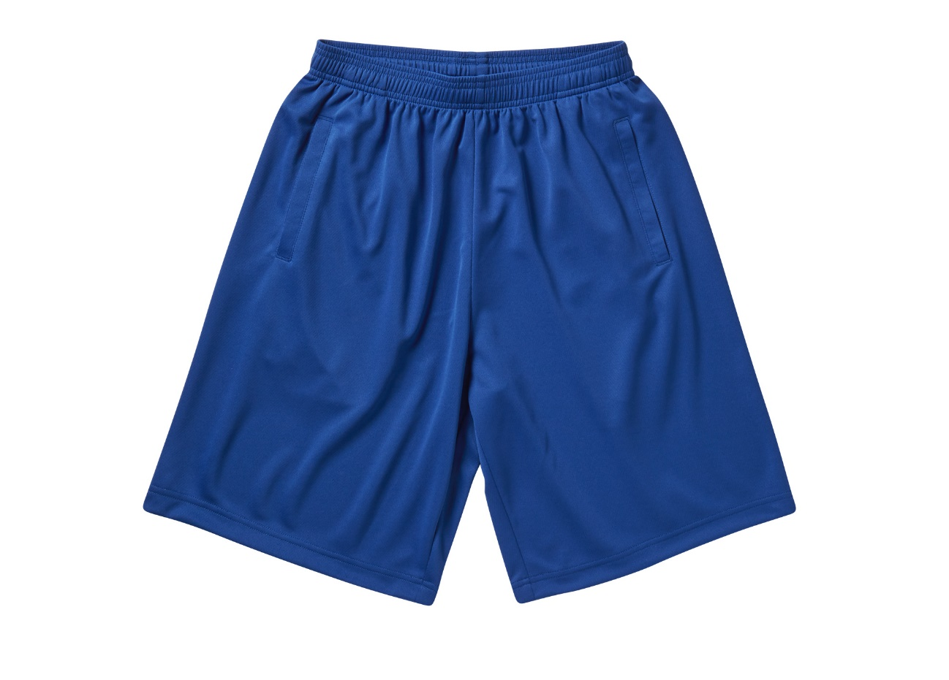4.1ｵﾝｽドライアスレチックショーツ（5914）1750円～
ベーシックなデザインでいつでも着こなせるトレーニングショーツ。

https://www.united-athle.jp/ua/item/591401/

ポロシャツ
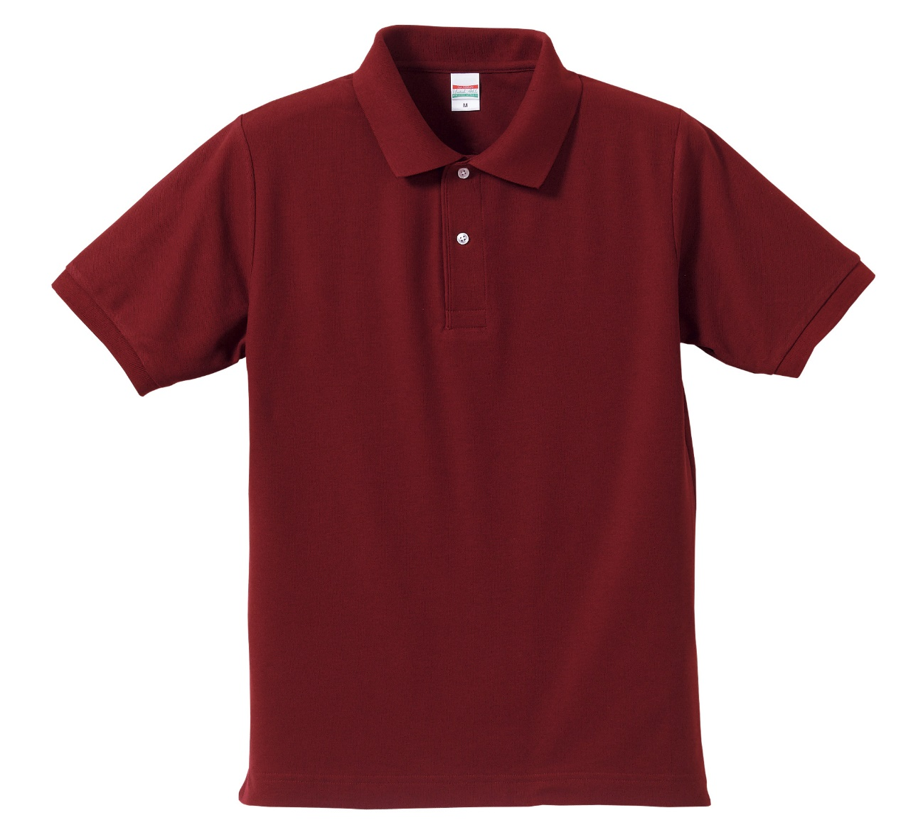5.3ｵﾝｽドライカノコユーティリティーポロシャツ（5050）1700円～
ベーシックポロシャツの代表格。ドライ機能と消臭糸を使用したこだわりの1枚。

https://www.united-athle.jp/ua/item/505001/

制作例 クリエイトトウケイ 様
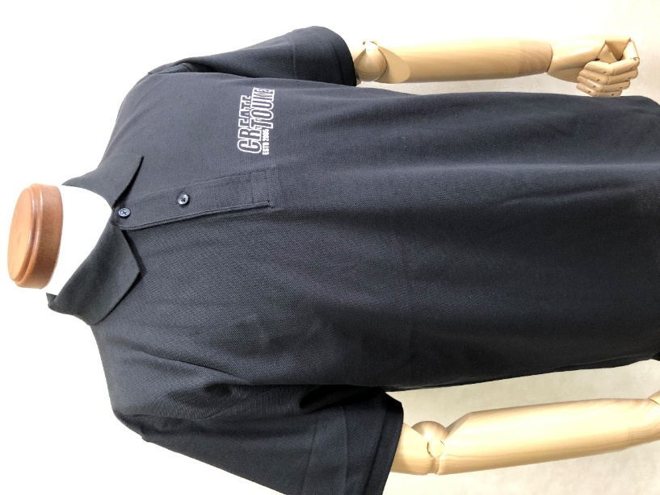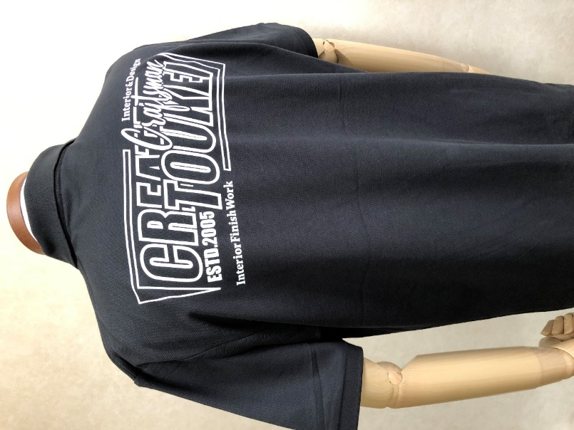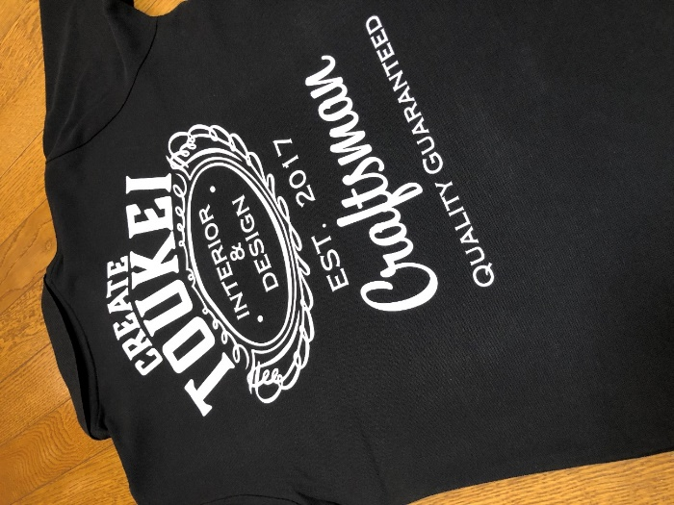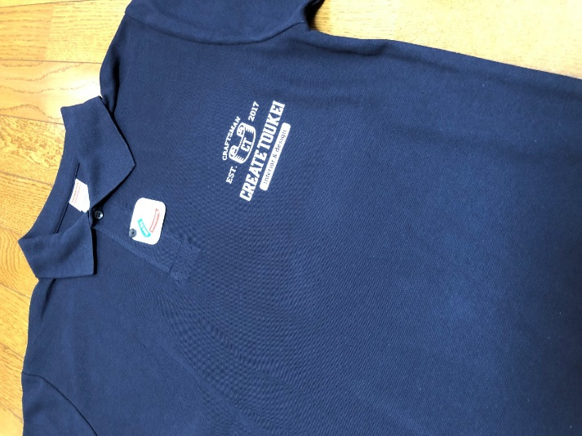

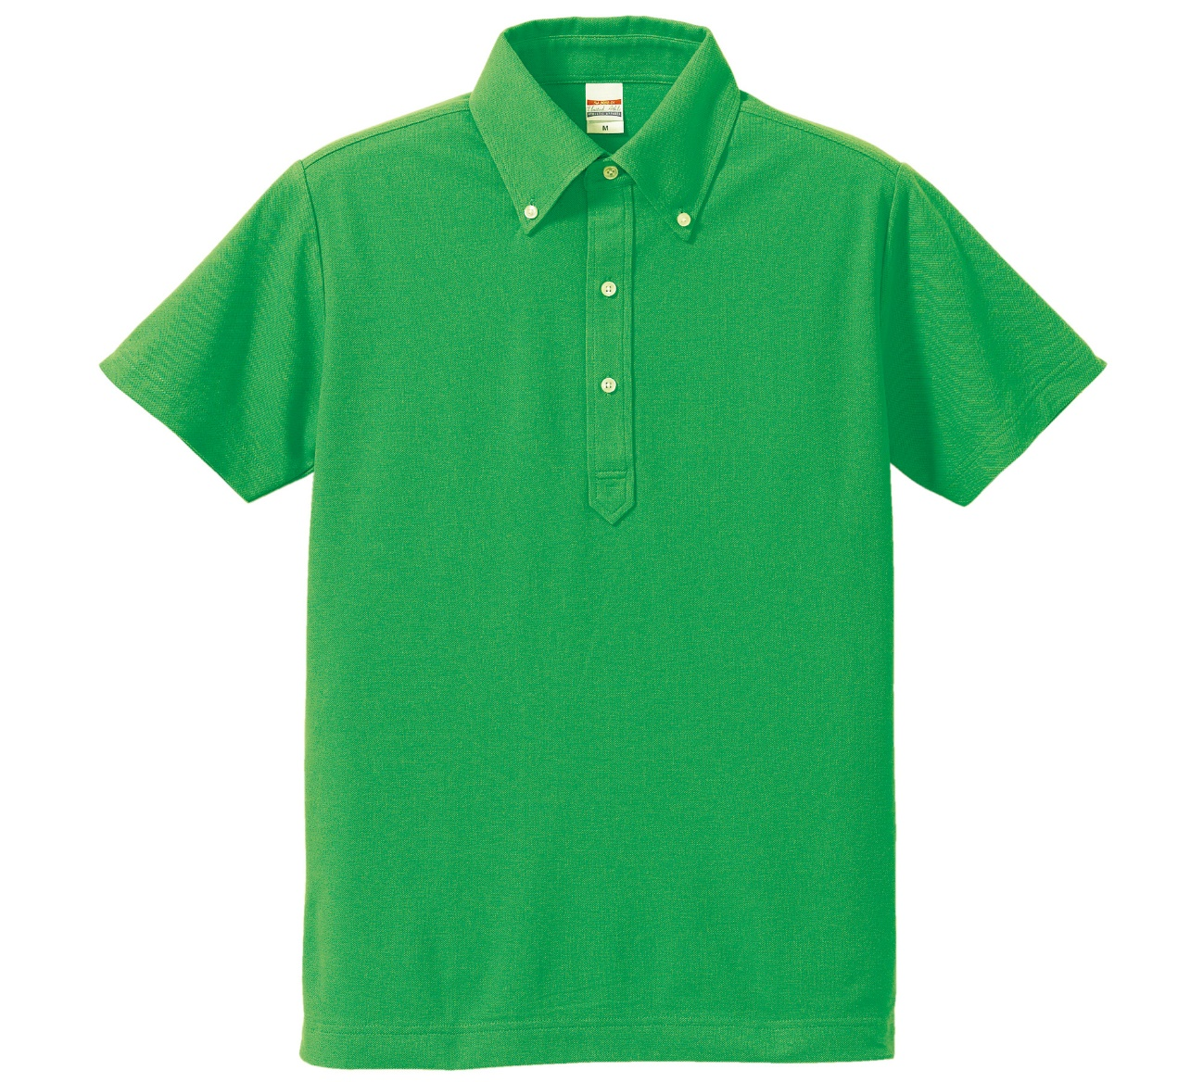5.3ｵﾝｽドライカノコユーティリティー ボタンダウンポロシャツ（5052）1850円～
スタイリッシュな襟元でクールビズにもスマートに対応。

https://www.united-athle.jp/ua/item/505201/

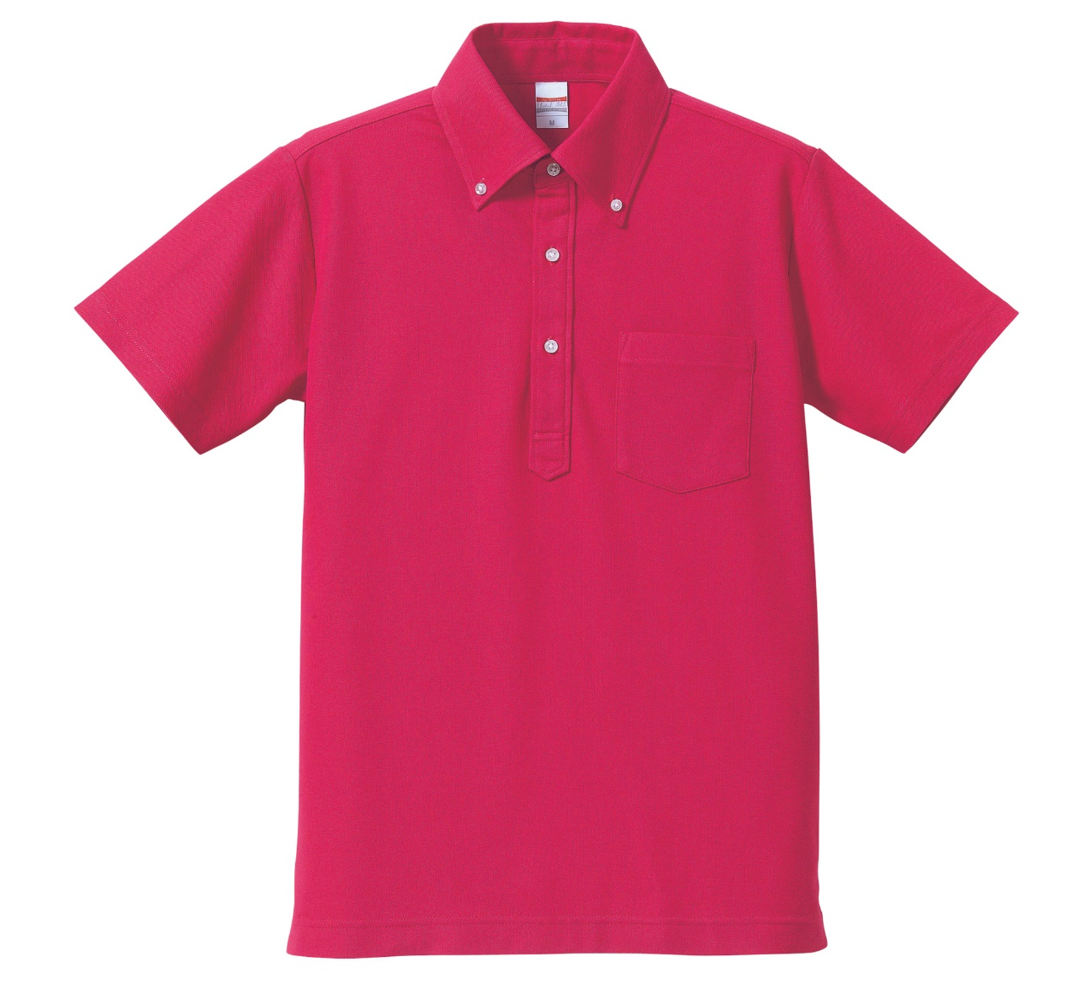5.3ｵﾝｽドライカノコユーティリティー ボタンダウンポロシャツ（ポケット付き）（5051）1950円～
ビジネスシーンと好相性なボタンダウン＆ポケット付き。

https://www.united-athle.jp/ua/item/505101/

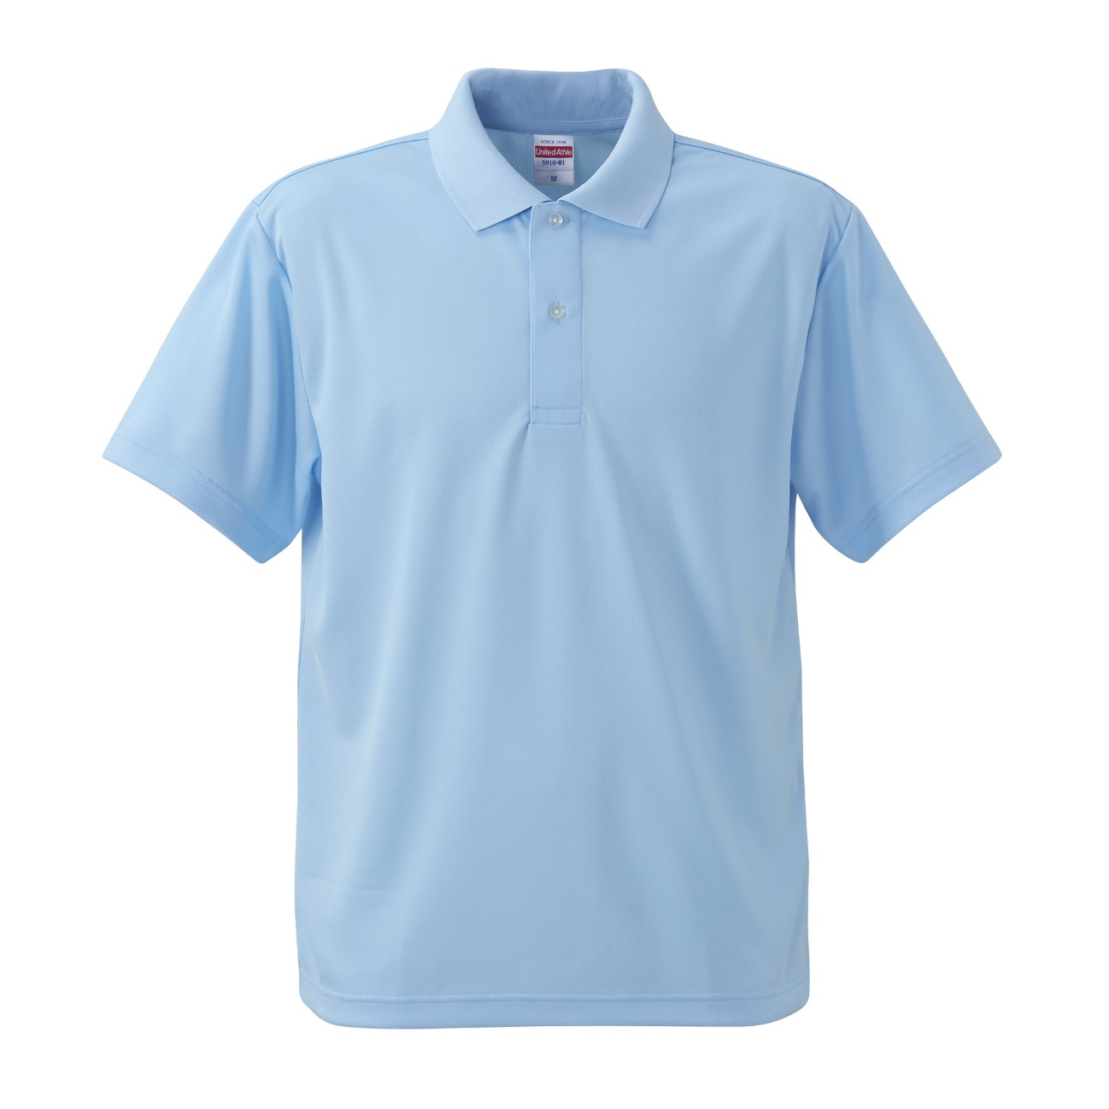4.1ｵﾝｽドライアスレチックポロシャツ（5910）1200円～
ベーシックなデザインにドライ機能をプラス。サラサラな着心地で動きやすい。

https://www.united-athle.jp/ua/item/591001/

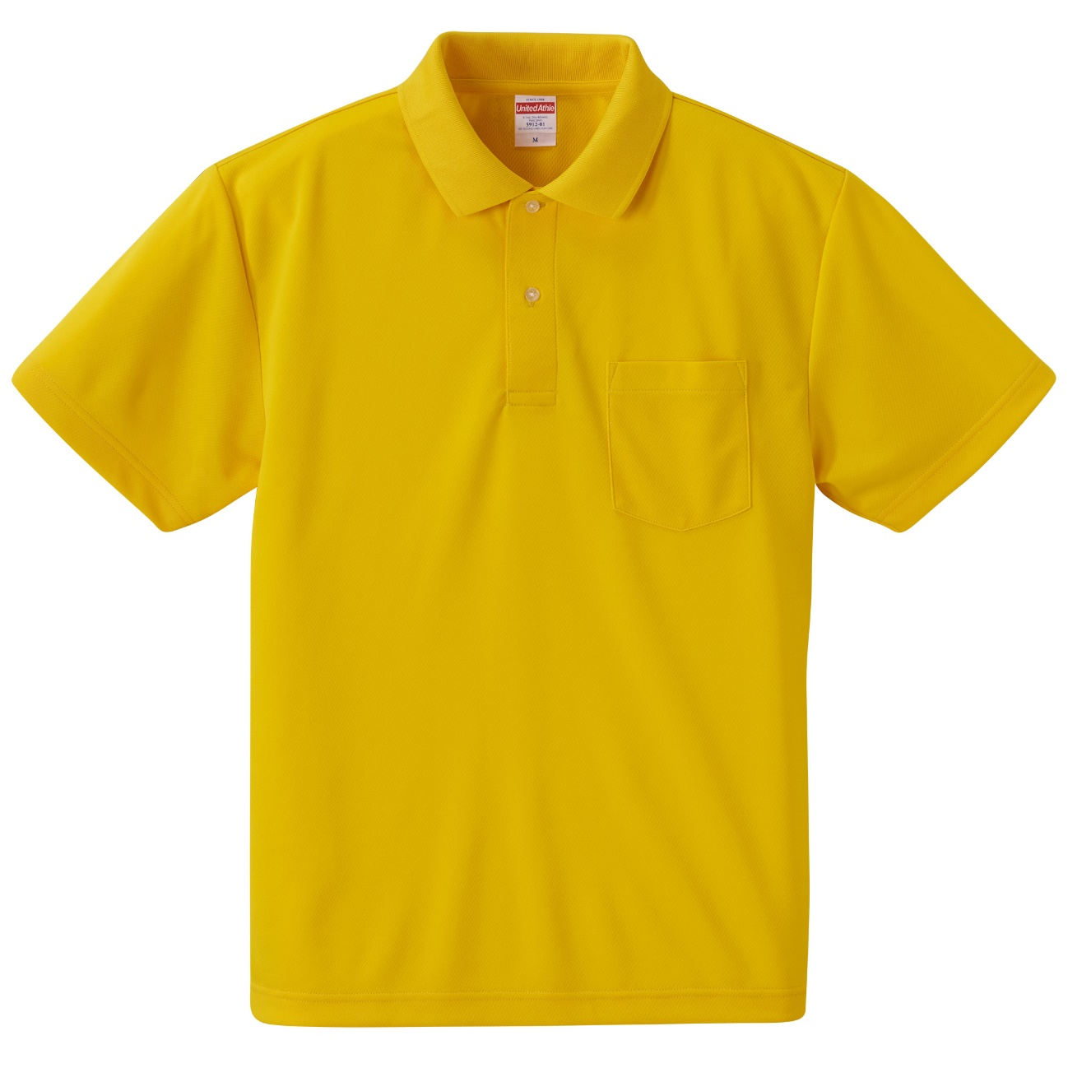4.1ｵﾝｽドライアスレチック ボタンダウンポロシャツ（ポケット付き）（5912）1200円～
大好評のドライアスレチックシリーズの便利なポケット付きポロシャツ。

https://www.united-athle.jp/ua/item/591201/

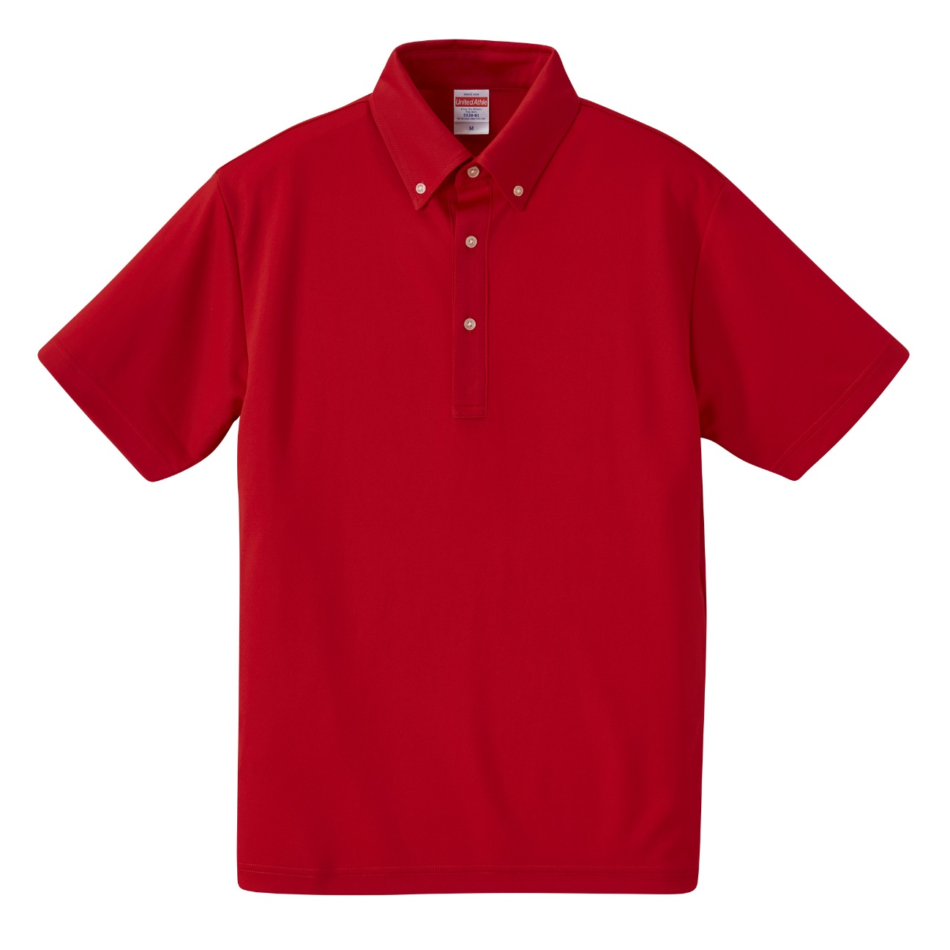4.1ｵﾝｽドライアスレチック ボタンダウンポロシャツ（5920）1400円～
襟の形にこだわったシャープな印象とシルエットが魅力。

https://www.united-athle.jp/ua/item/592001/

スウェット
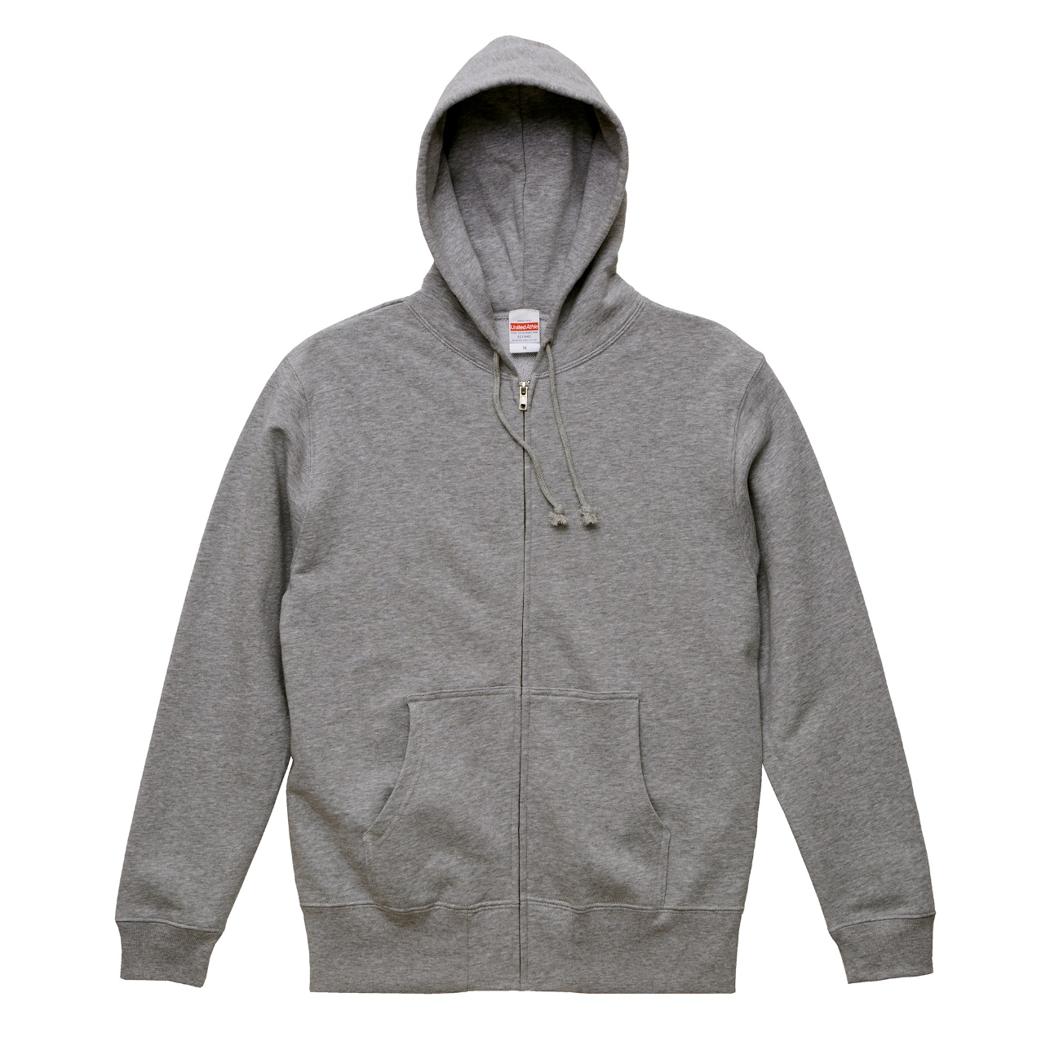10ｵﾝｽスウェットフルジップパーカ（裏パイル）（5213） 4350円～
豊富なカラーが魅力。フード部分が二重のフルジップパーカ。

https://www.united-athle.jp/ua/item/521301/

制作例 隆粧 様
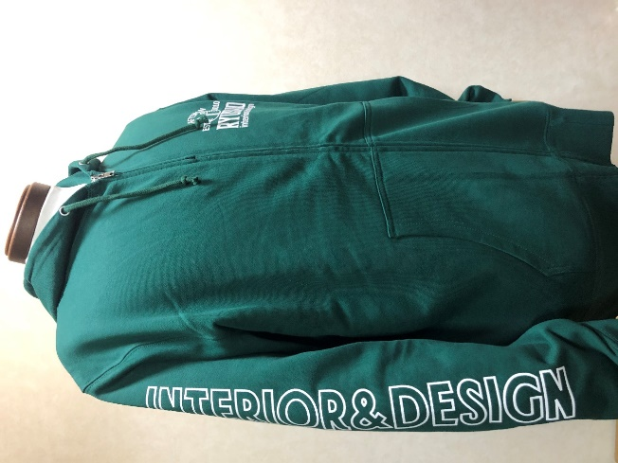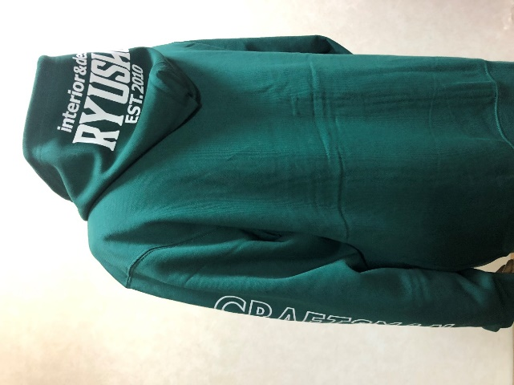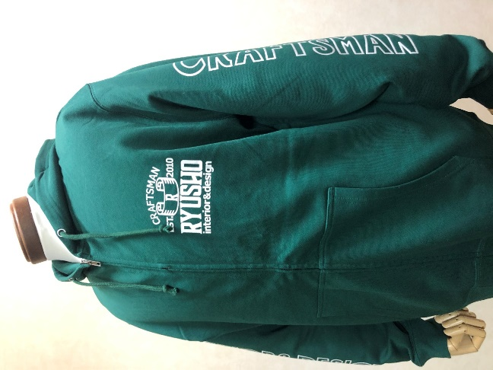
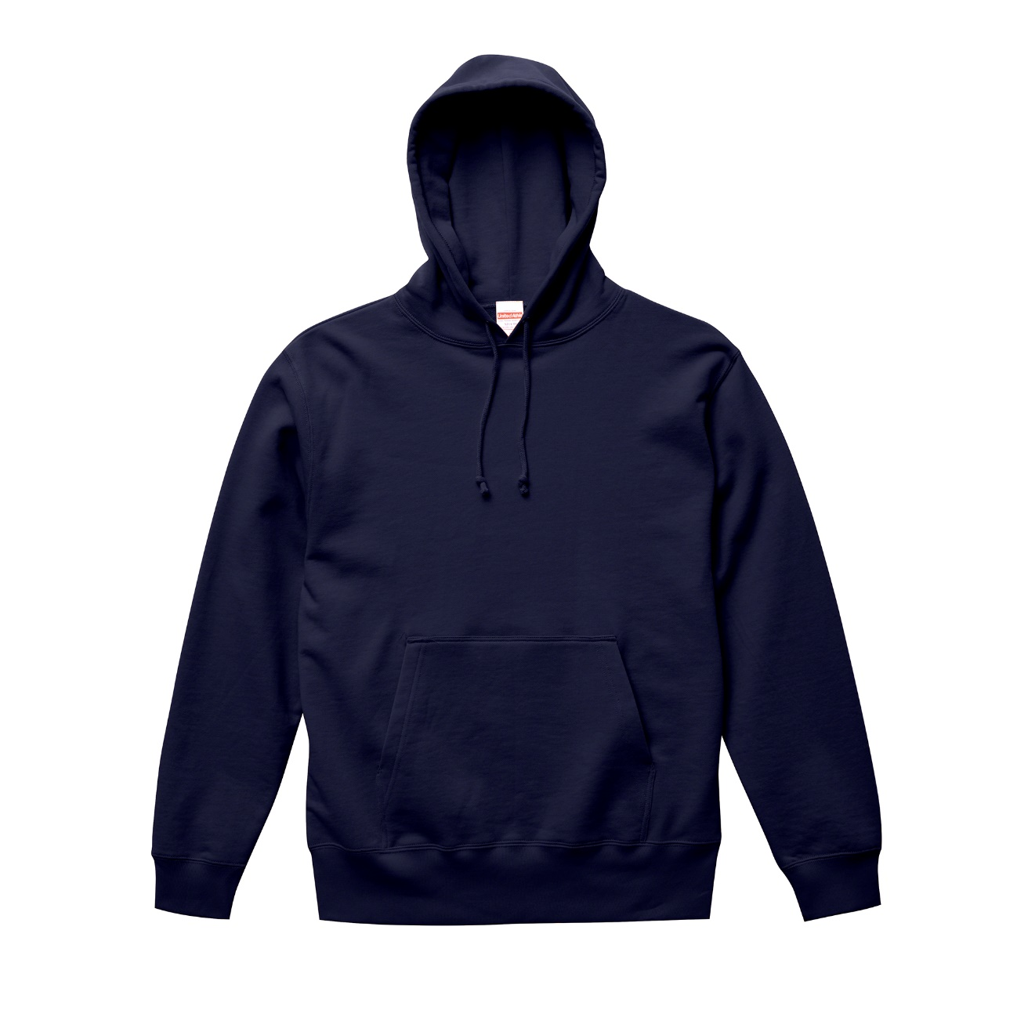10ｵﾝｽスウェットプルオーバーパーカ（裏パイル）（5214）3900円～
すっきりとしたシルエットでスマートに着こなせる。

https://www.united-athle.jp/ua/item/521401/

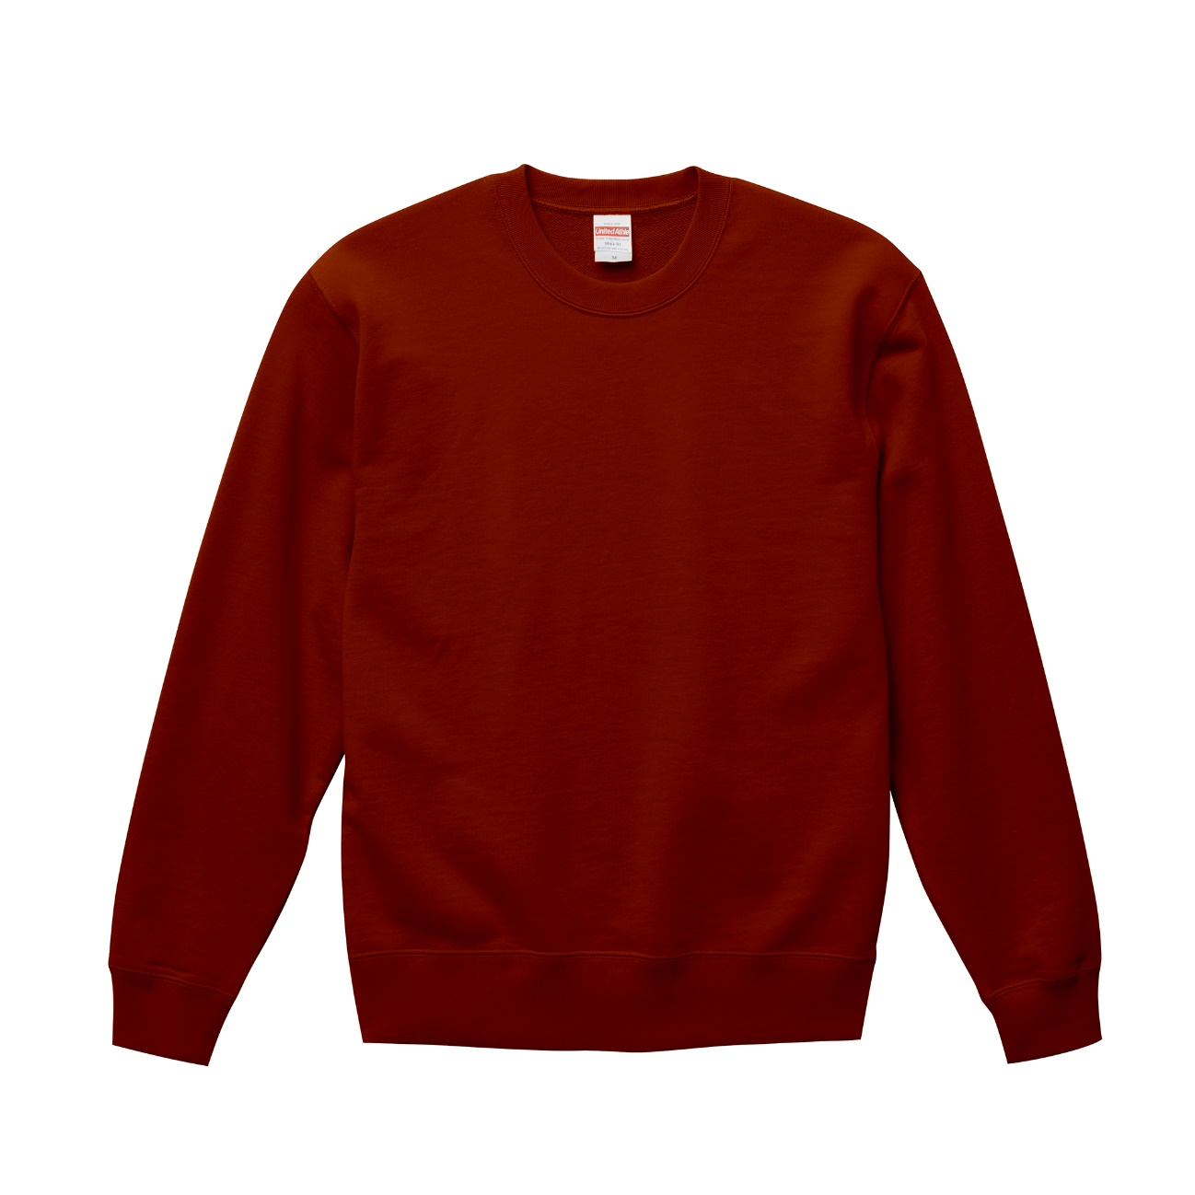10ｵﾝｽクルーネックスウェット（裏パイル）（5044）2950円～
シンプルだから長く着られるロングセラーデザイン。

https://www.united-athle.jp/ua/item/504401/

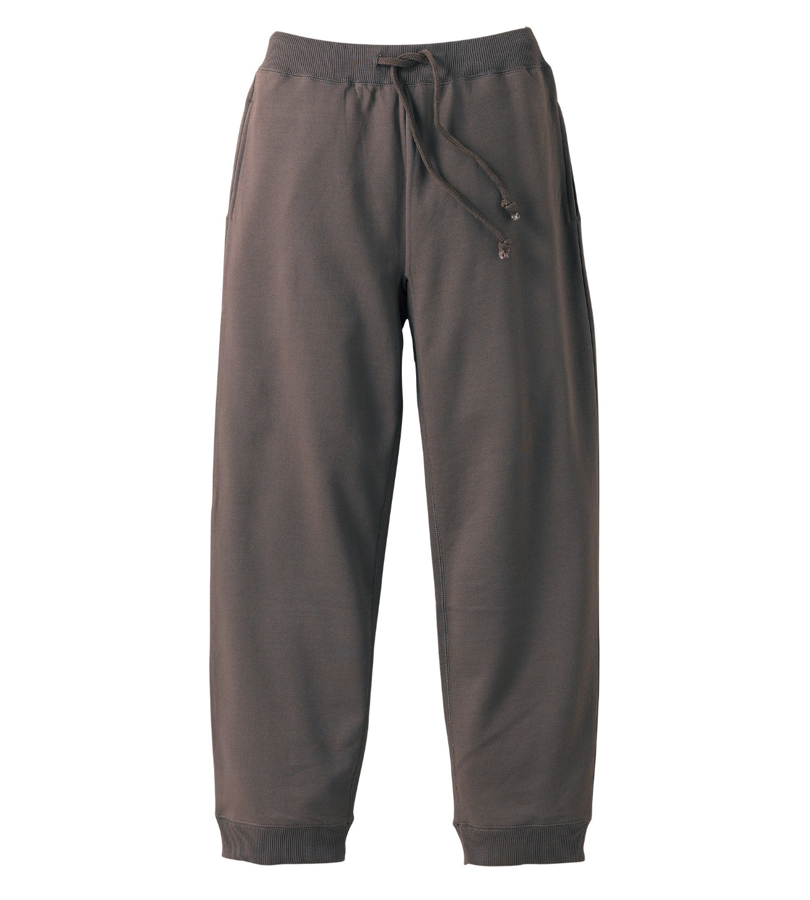10ｵﾝｽスウェットパンツ（裏パイル）（5017）3900円～
セットアップでも単品でも便利なポケット付きデザイン。

https://www.united-athle.jp/ua/item/501701/

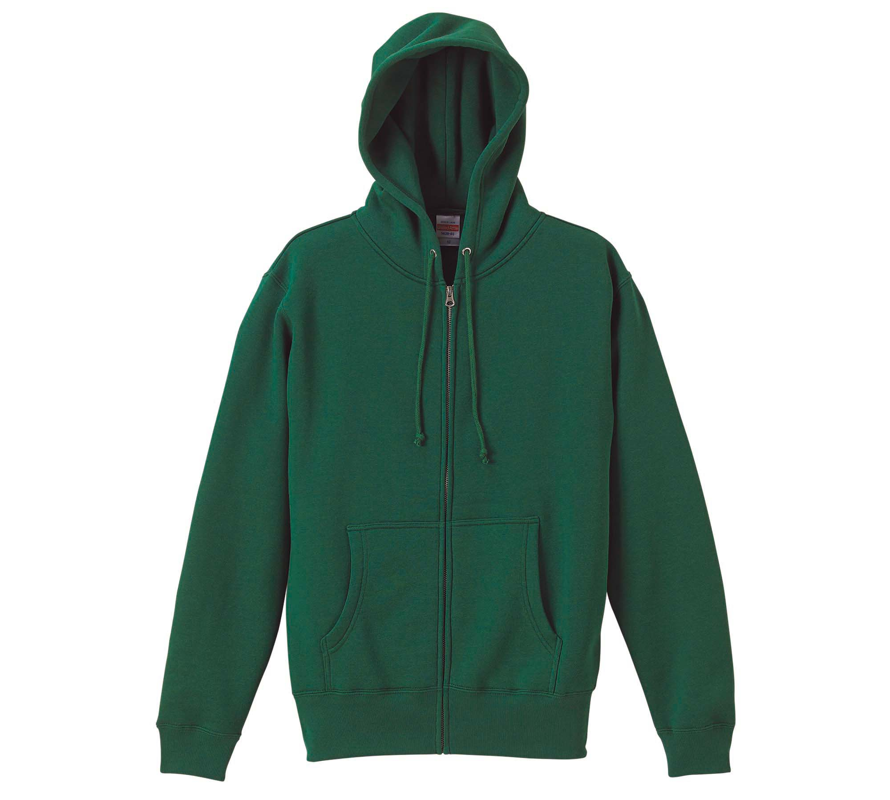10ｵﾝｽスウェットフルジップパーカ（裏起毛）（5620）4350円～
羽織れば温かい、肌触りのやさしい裏起毛スウェット。

https://www.united-athle.jp/ua/item/562001/

制作例 隆粧 様
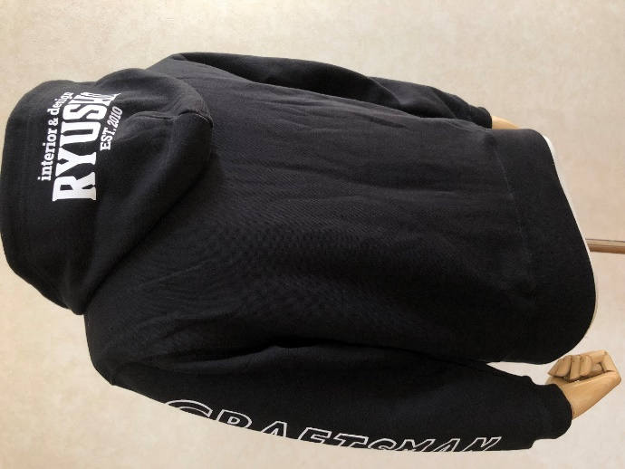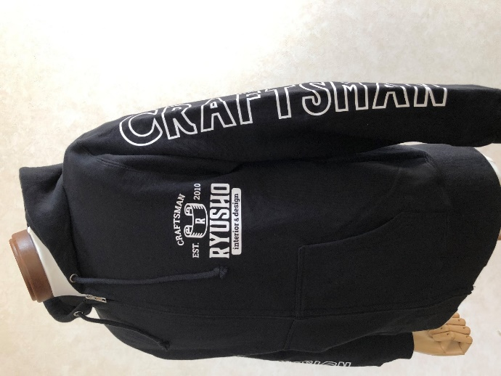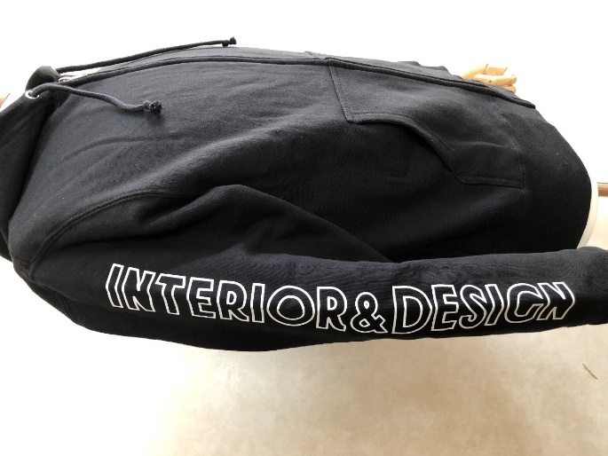

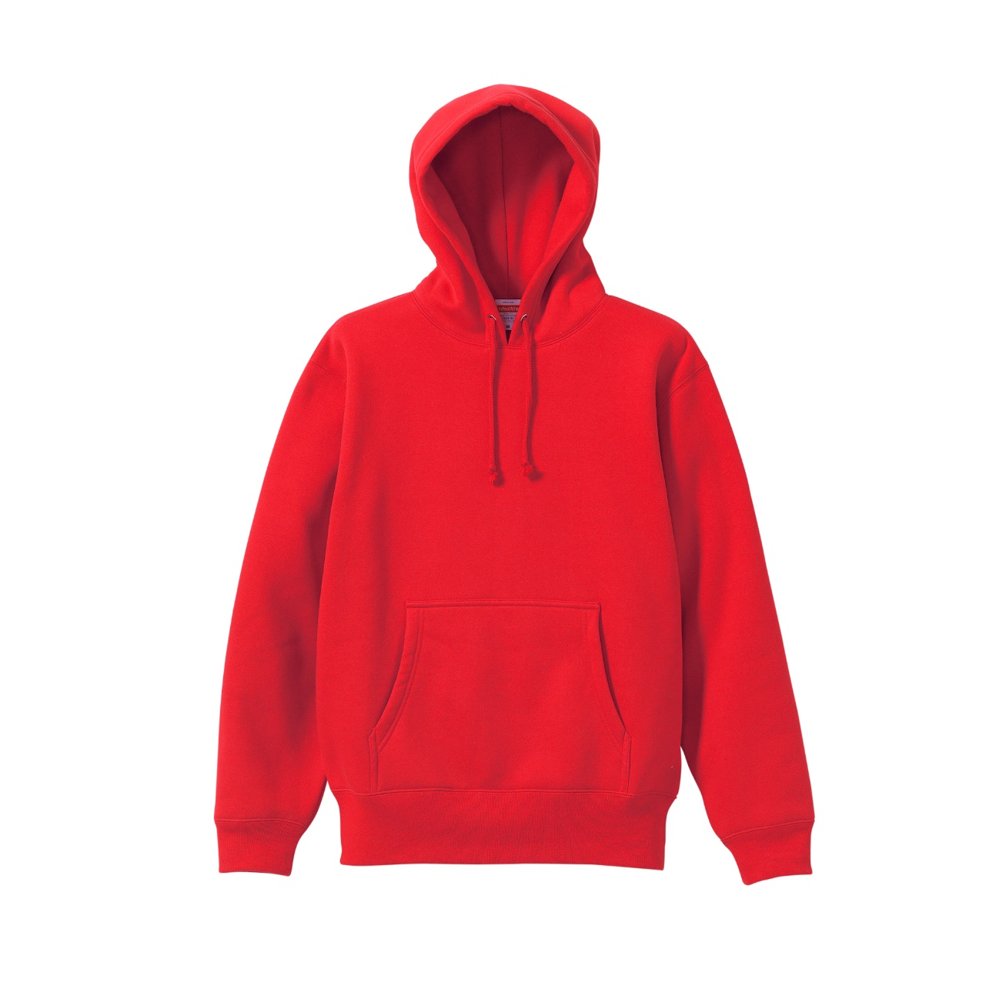10ｵﾝｽスウェットプルオーバーパーカ（裏起毛）（5618） 3900円～
表糸は毛玉ができにくい綿100％。裏起毛で、表面はキレイな仕上がり。

https://www.united-athle.jp/ua/item/561801/

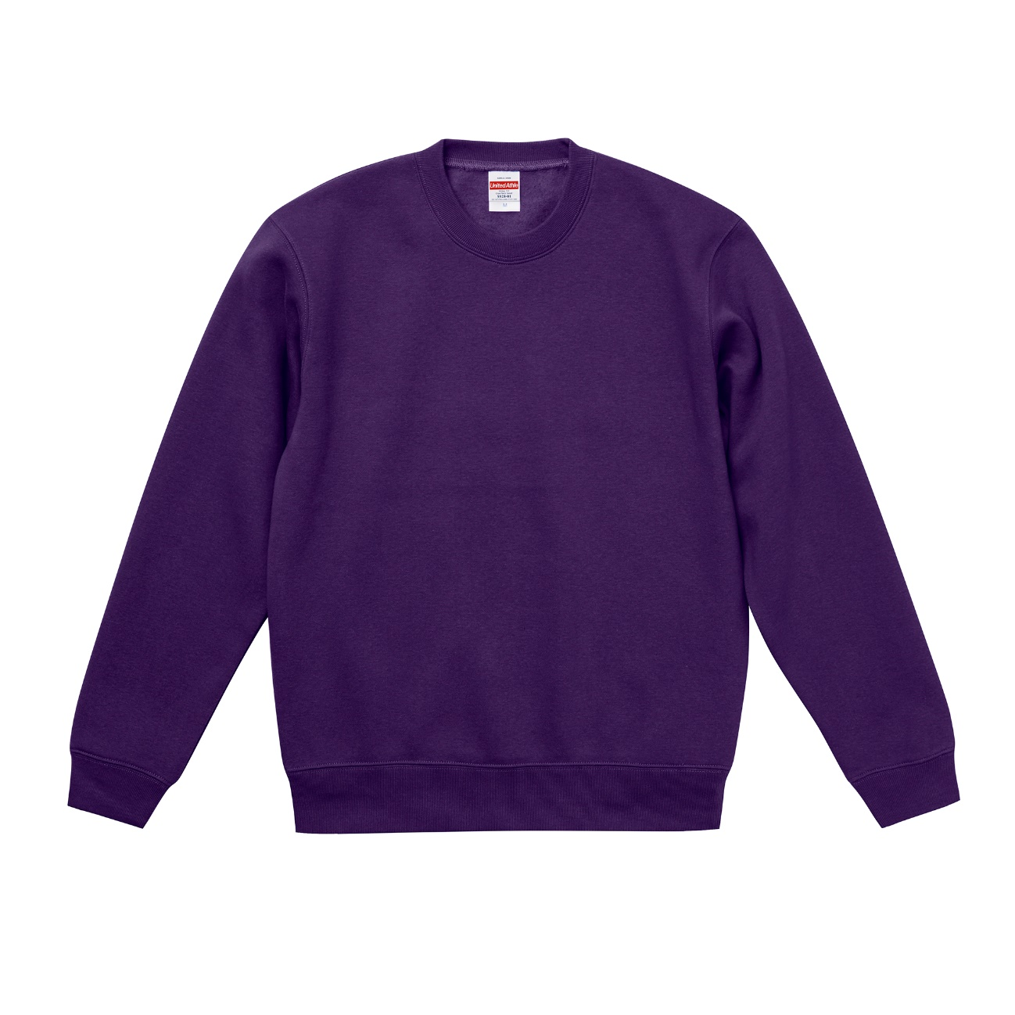10ｵﾝｽクルーネックスウェット（裏起毛）（5928）2950円～
普段着にもリラックスシーンにも、多シーンで活躍するシンプルデザイン。

https://www.united-athle.jp/ua/item/592801/

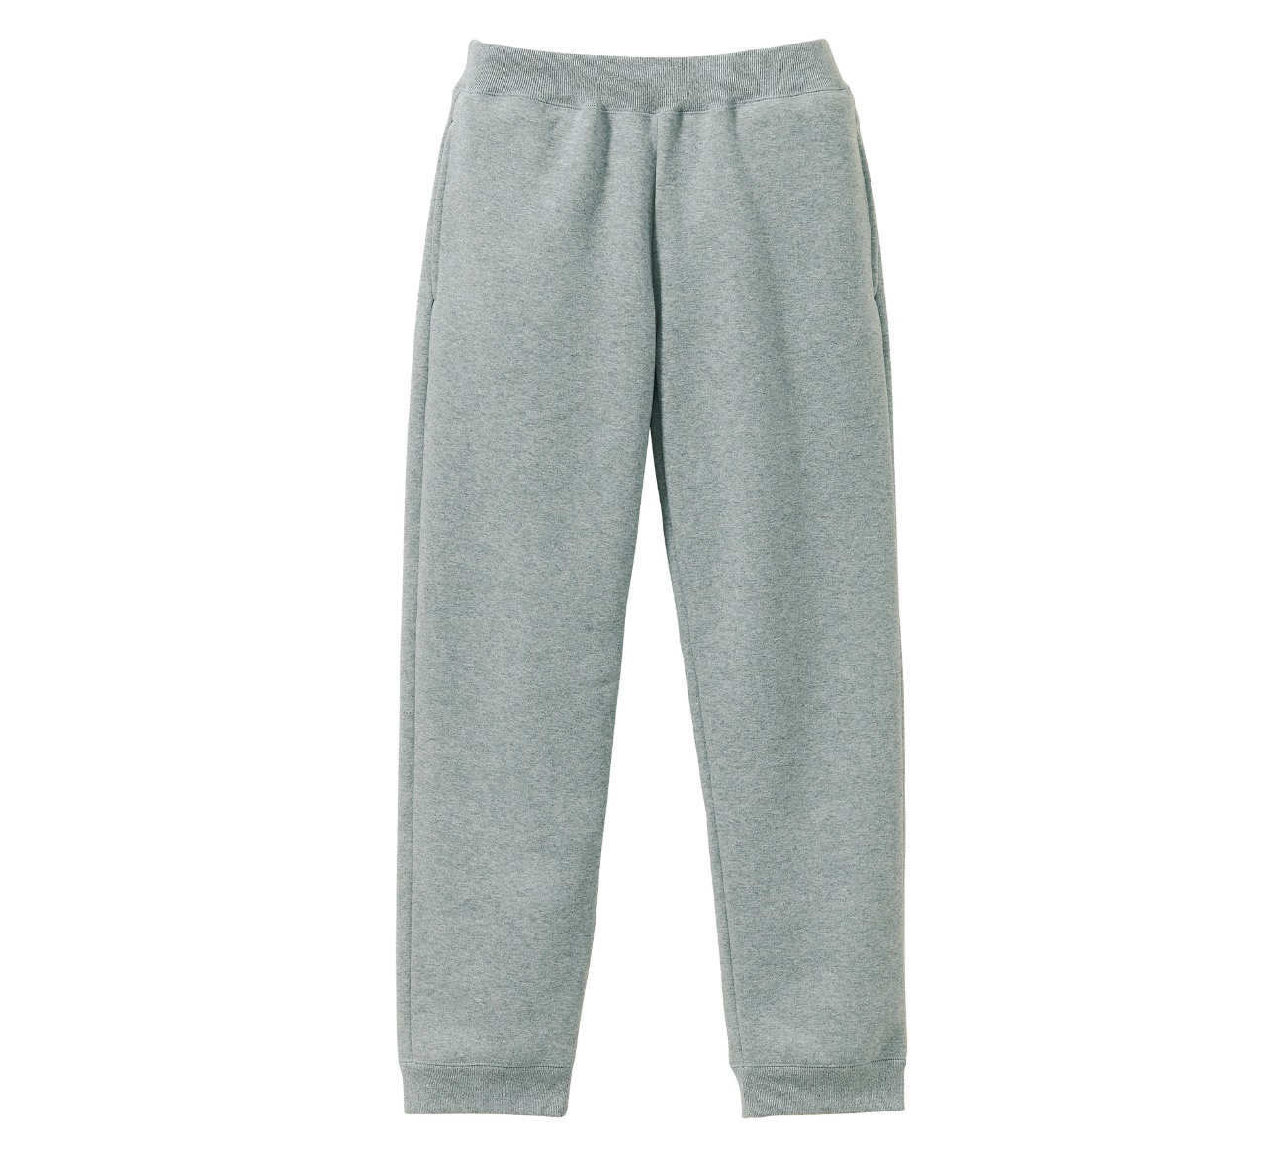10ｵﾝｽスウェットパンツ（裏起毛）（5624） 3900円～
柔らかくて履き心地抜群。あったかスウェットパンツ。

https://www.united-athle.jp/ua/item/562401/

バッグ
1460 便利な3サイズ展開の“プチプラ”トートバッグ。
380円～

https://www.united-athle.jp/ua/item/146001/

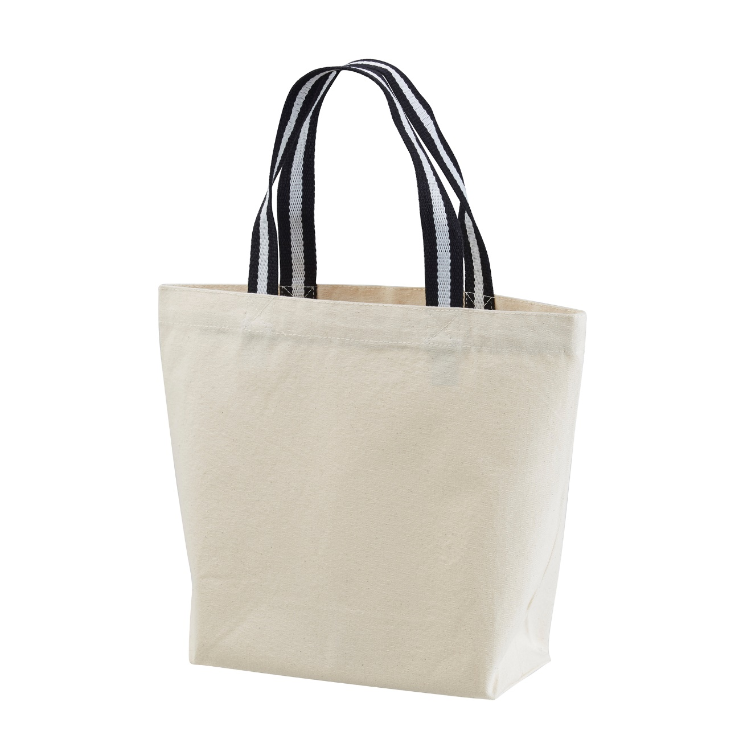

1470 幅広い用途に対応するA4サイズ展開の肉厚キャンバス。うれしいリーズナブルプライスのトートバッグ
320円～

https://www.united-athle.jp/ua/item/147001/

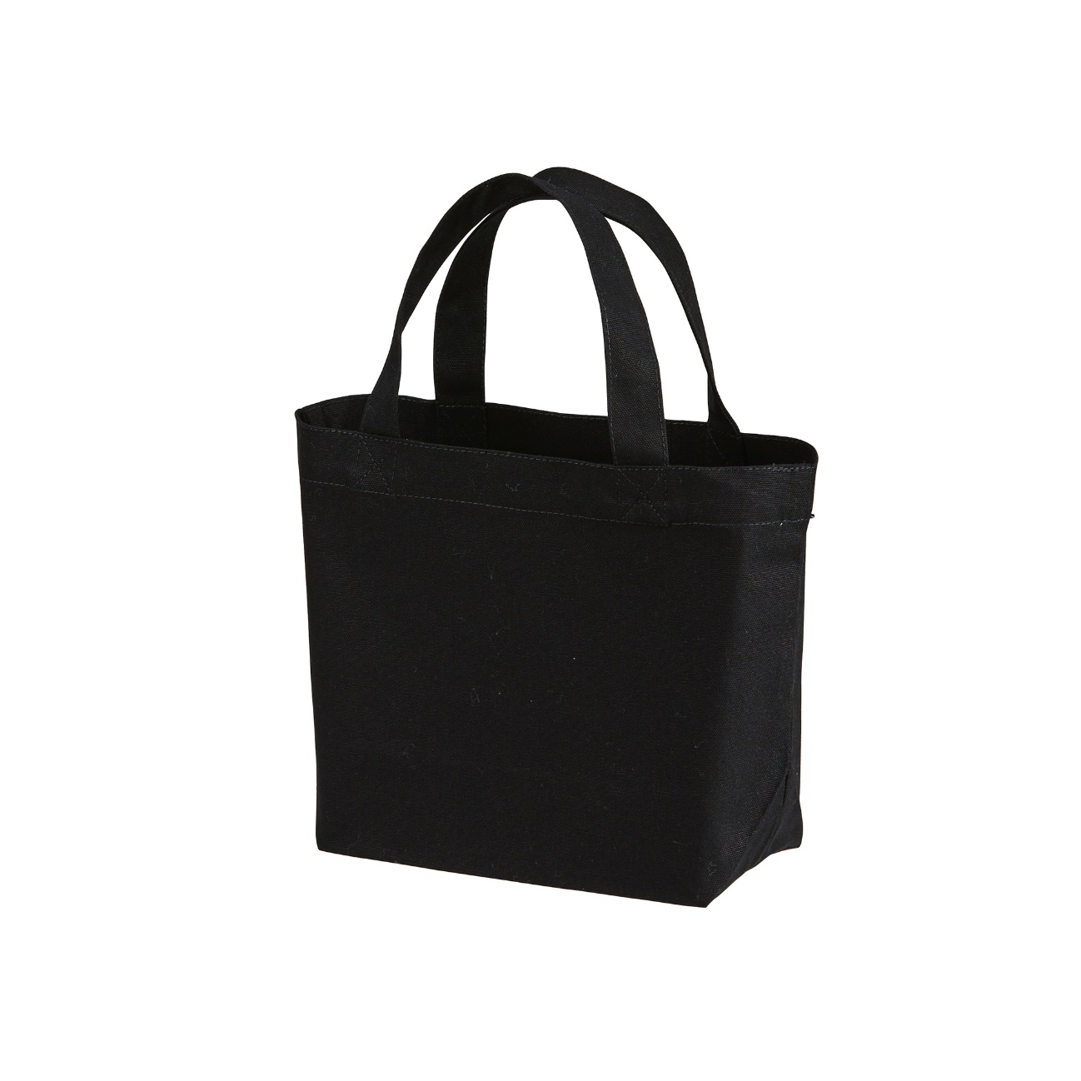

1543 ちょっとしたお出かけにも、ちょうどいいミニトート。
1000円～
https://www.united-athle.jp/ua/item/154301/

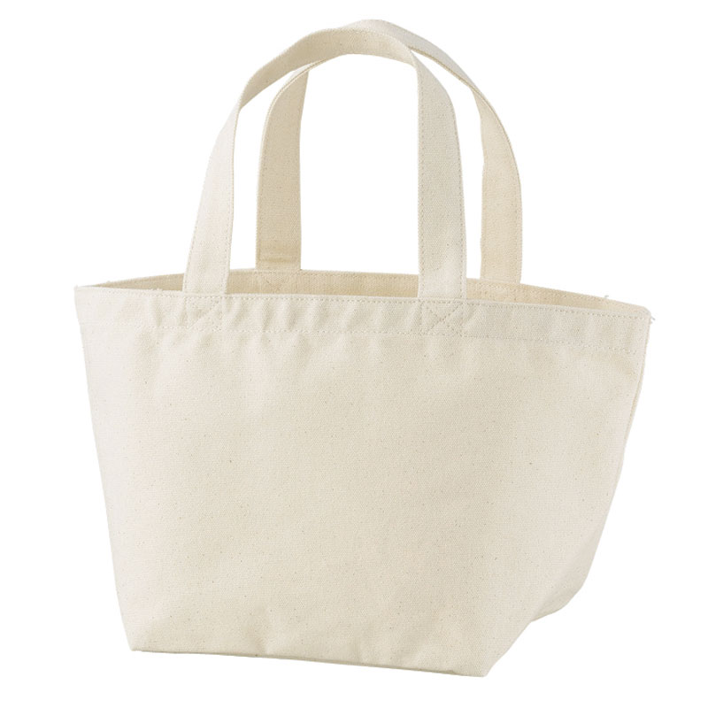

制作例 隆粧 様
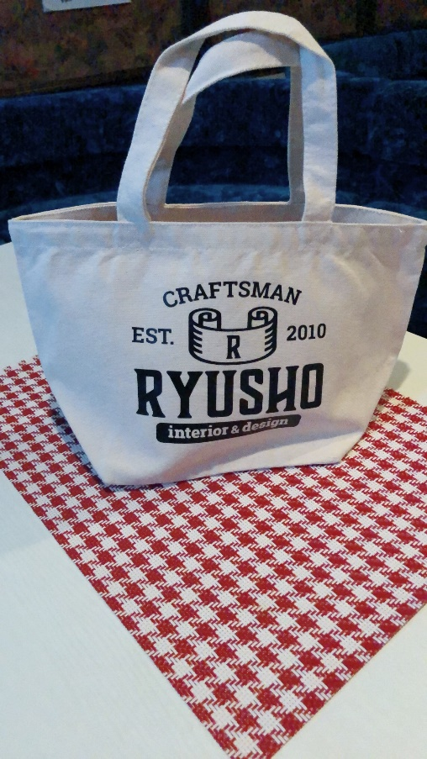

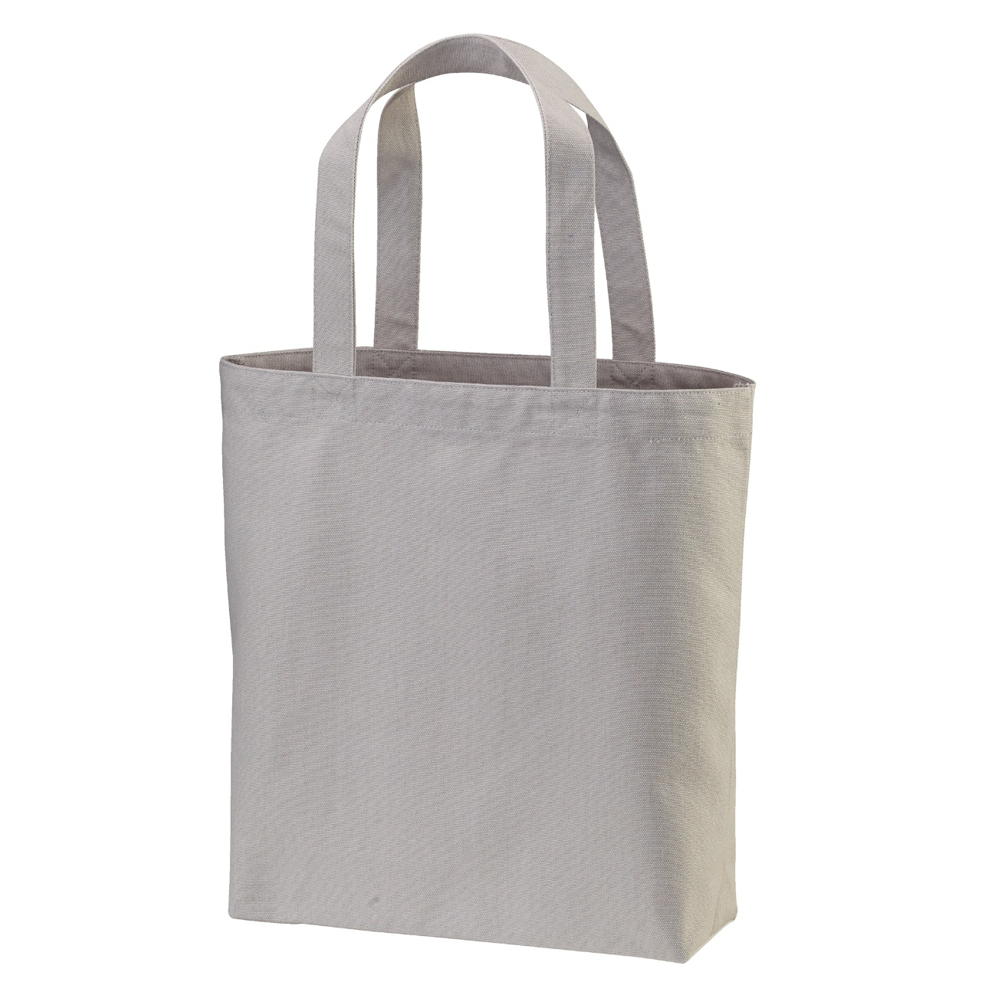1508
A4サイズもばっちり収納。内ポケット付きが便利！
1600円～

https://www.united-athle.jp/ua/item/150801/

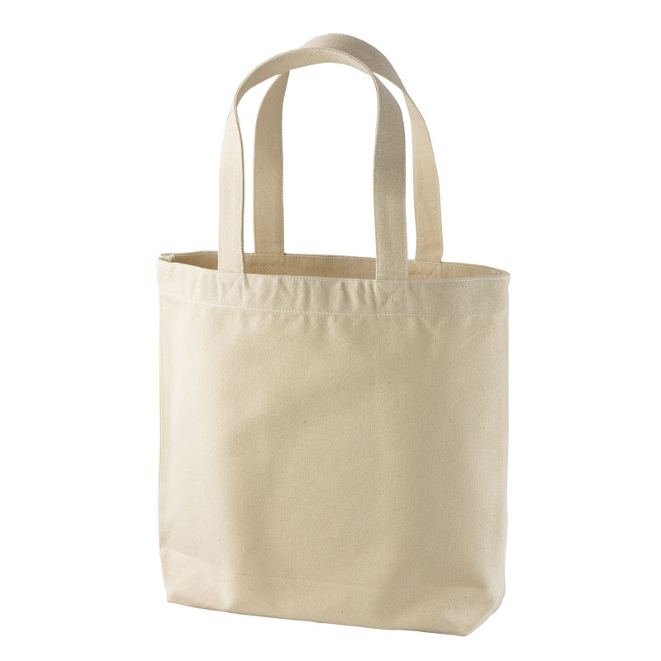
1518
持ち手が長く使い勝手も抜群。大容量13Lのキャンバストート。
1500円～

https://www.united-athle.jp/ua/item/151801/

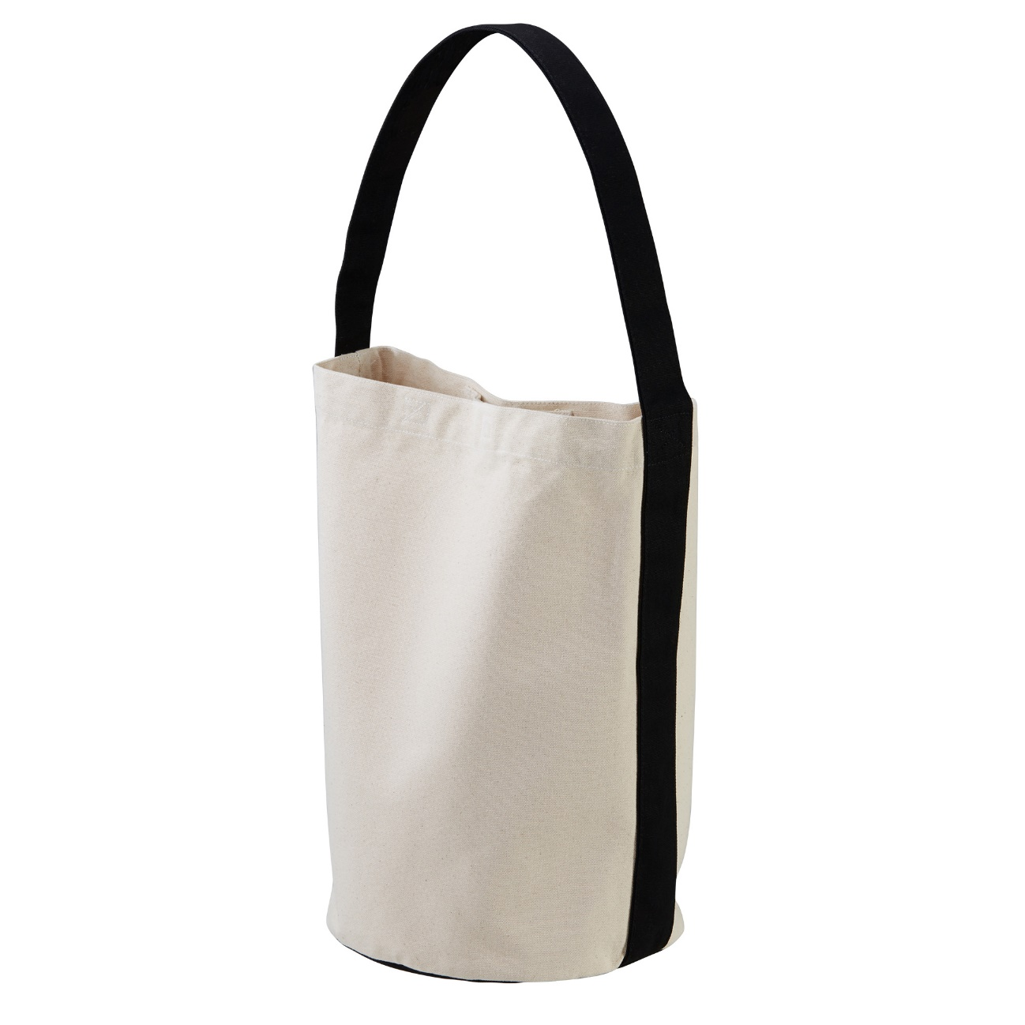1519
バケツ型のシルエットがキャッチーなショルダーバッグ。
2200円～

https://www.united-athle.jp/ua/item/151901/

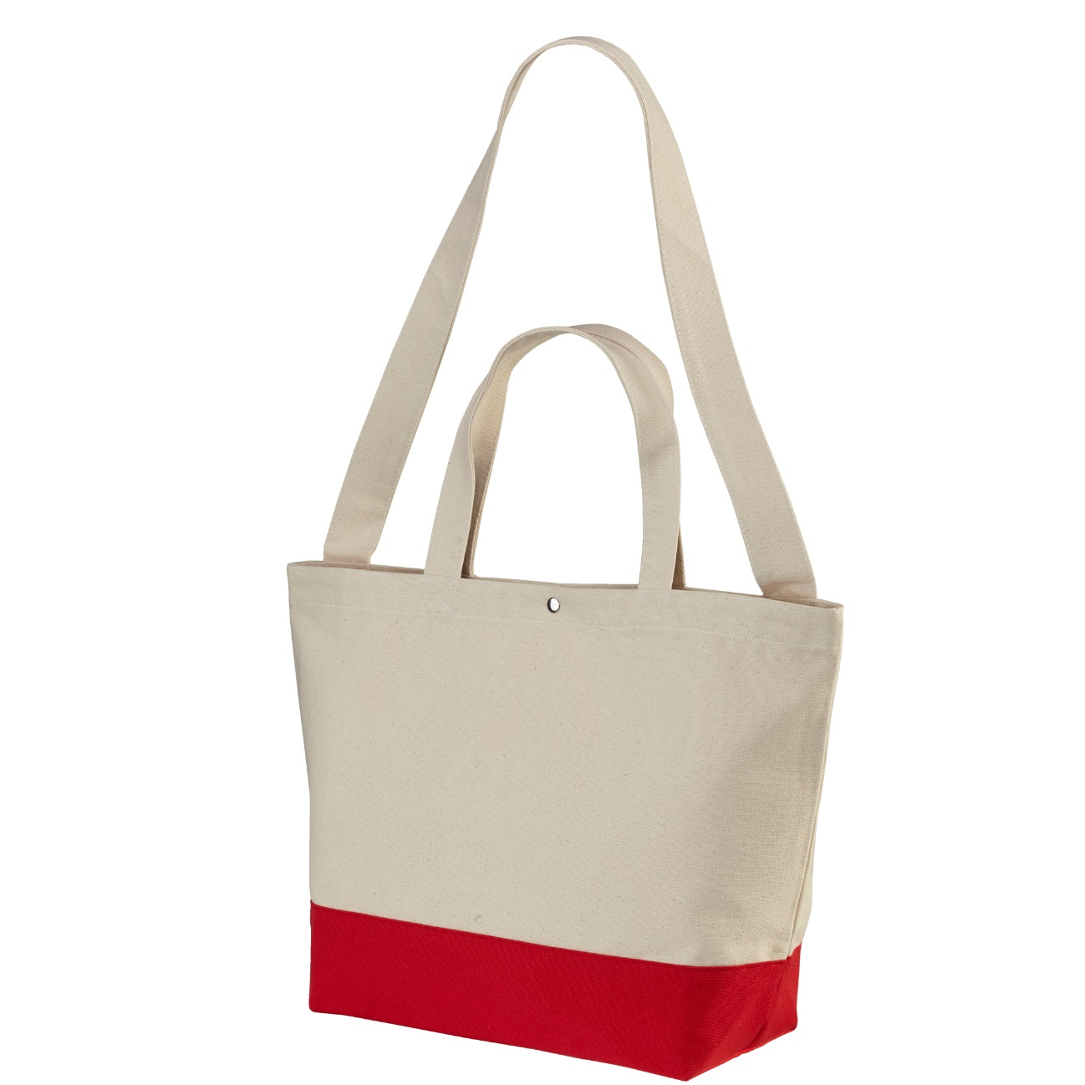1490
バイカラーがアクセントに。たっぷりサイズの2WAYトート。
2200円～

https://www.united-athle.jp/ua/item/149001/

タオル

各種販促物・応援うちわ・チームタオル・応援横断幕など、様々なオリジナルアイテム
の制作を全力でサポートいたします。
遠慮なくお問い合わせくださいませ。見積り依頼大歓迎。

制作例 BAR MIMOSA 様
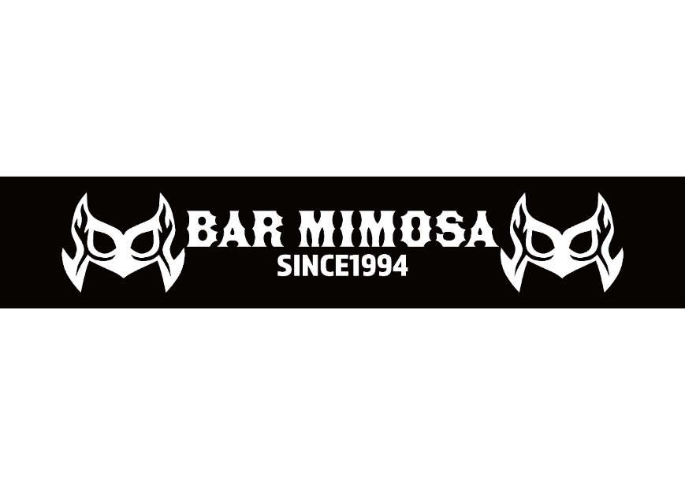
制作例 江渡下ねぶた囃子会 様
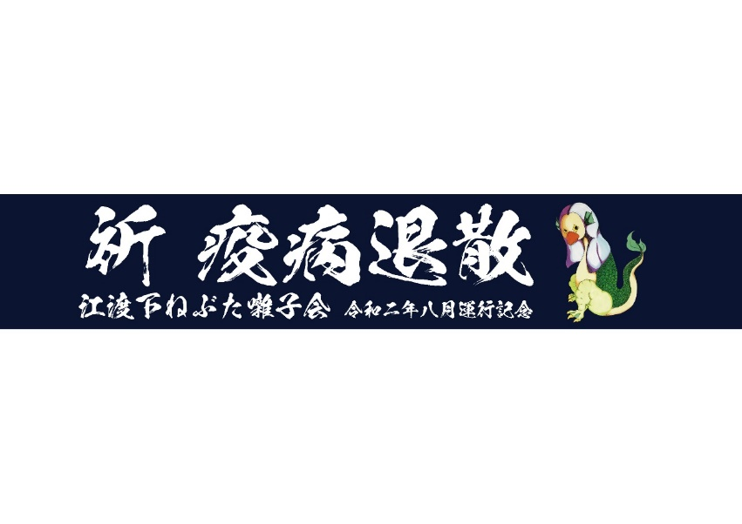

うちわ・扇子
各種販促物・応援うちわ・チームタオル・応援横断幕など、様々なオリジナルアイテム
の制作を全力でサポートいたします。
遠慮なくお問い合わせくださいませ。見積り依頼大歓迎。

制作例 青森金沢ミニバスケットボールチーム 様
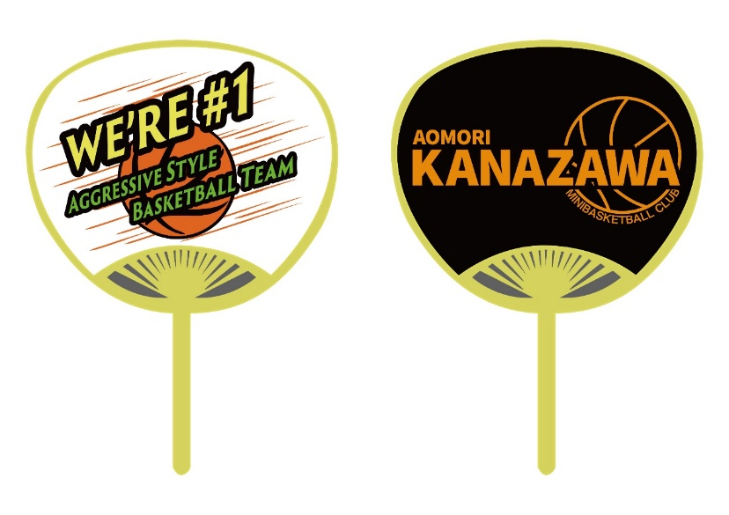

のれん
各種販促物・応援うちわ・チームタオル・応援横断幕など、様々なオリジナルアイテム
の制作を全力でサポートいたします。
遠慮なくお問い合わせくださいませ。見積り依頼大歓迎。

制作例 鶏焼肉 西門 様
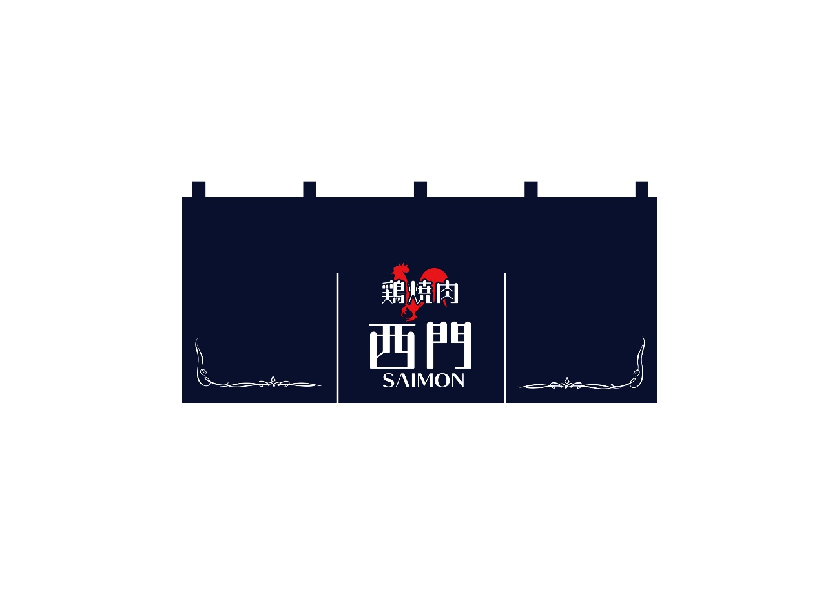

横断幕・のぼり・その他
各種販促物・応援うちわ・チームタオル・応援横断幕など、様々なオリジナルアイテム
の制作を全力でサポートいたします。
遠慮なくお問い合わせくださいませ。見積り依頼大歓迎。

